TRƯỜNG ĐẠI HỌC KINH TẾ QUỐC DÂN





BÀI TẬP LỚN

HỌC PHẦN LẬP TRÌNH HƯỚNG ĐỐI TƯỢNG

# ĐỀ TÀI: Xây dựng hệ thống thu thập thông tin thông minh sử dụng phương pháp lập trình hướng đối tượng

Giảng viên: Phạm Minh Hoàn

Lớp tín chỉ: Lập trình hướng đối tượng (221)_01

**MỤC LỤC**

LỜI MỞ ĐẦU 1

* Chương I:Giới thiệu về hệ thống tìm kiếm thông minh bằng phương pháp lập trình hướng đối tượng  2
* Chương II:Phân tích về hệ thống 4
* Chương III:Trình bày về công nghệ 6
* Chương IV: Cài đặt và chạy ứng dụng ……………………..14
* Chương V: Quản lý code …………………………………...38
* Chương VI: Tổng Kết……………………………………….42

**GIỚI THIỆU THÀNH VIÊN**

|  |  |
| --- | --- |
| **Nhóm: 04** | **Thành viên: 05** |
| **Mã sinh viên** | **Họ và tên** |
| 11203917 | Đỗ Trần Tiến |
| 11201263 | Hoàng Đức Hải |
| 11201813 | Trần Quốc Huy |
| 11203284 | Đại Văn Quang |
| 11180257 | Nguyễn Duy Anh |

LỜI MỞ ĐẦU

Hiện nay, tình hình dịch covid đã được kiểm soát tốt hơn. Nhưng chúng ta vẫn không thể chủ quan vì số ca nhiễm mỗi ngày vẫn tang, số biến chủng mới được tìm thấy ngày một nhiều. Do vậy đối với mỗi cơ sở y tế từ trung ương tới địa phương việc cập nhập thông tin bênh nhân covid 19 là việc hết sức quan trọng.

Hệ thống thu thập thông tin thông minh là một giải pháp cần thiết để đáp ứng được nhu cầu về thông tin ngày nay, giúp người sử dụng tránh những thông tin sai lệch chưa qua kiểm duyệt và khiến cho việc tiếp cận với kho tàng thông tin dễ dàng, hiệu quả, thông minh hơn. Hỗ trợ các đơn vị trong việc quản lý, giám sát tức thời tình hình dịch bệnh trên địa bàn. Tự động truy vết lây nhiễm, tiếp xúc khi có ca bị nhiễm, tự động tổng hợp thông tin và kết xuất báo cáo, giúp giảm tải việc thu thập thông tin và báo cáo hàng ngày. Giảm tải và nhanh chóng truy vết, truy vết 1 hoặc nhiều chuỗi/ổ dịch, đặc biệt trong các đợt bùng phát dịch quy mô lớn có F0, F1,F2, F3 lớn.

Về mặt lý thuyết: Đề tài tổng hợp các cơ sở lý thuyết của môn lập trình hướng đối tượng, cài đặt và đánh giá hiệu quả của các thuật toán và tư đó lựa chọn thuật toán tối ưu nhất để triển khai thực nghiệm.

Về mặt thực tiễn: Hệ thống có thể ứng dụng vào thực tế là hỗ trợ cho việc thu thập thông tin, giúp người dùng thu thập thông tin nhanh hơn, chính xác và hiệu quả hơn, đem lại hiệu quả kinh tế nhờ tiết kiệm thời gian và chi phí.

Với mong muốn tìm hiểu một phần nhỏ trong kho tàng phát triển của công nghệ thông tin cũng như áp dụng những kiến thức đã học của môn Lập trình Hướng đối tượng, chúng em đã em đã đi vào tìm hiểu về cách thức tổ chức và hoạt động để từ đó xây dựng lên **Hệ thống thu thập thông tin thông minh** nhằm phục vụ cho lợi ích của các cá nhân, doanh nghiệp và tổ chức. Ứng dụng chương trình có thể chưa hoàn chỉnh, nhưng một phần nào đã thể hiện được sự cố gắng của chúng em trong những bước đầu hòa nhập với môi trường làm việc bên ngoài, cách làm việc và thế giới công nghệ mới. Nhóm em mong thầy góp ý và giúp đỡ nhóm để nhóm hoàn thành đề tài của mình được tốt hơn. Chúng em xin chân thành cảm ơn!

**CHƯƠNG I:**

**GIỚI THIỆU VỀ HỆ THỐNG TÌM KIẾM THÔNG MINH BẰNG PHƯƠNG PHÁP LẬP TRÌNH HƯỚNG ĐỐI TƯỢNG (cụ thể tìm kiếm các bệnh nhân và các đối tượng tiếp xúc gần với bệnh nhân)**

Giới thiệu bài toán

* + - 1. Tính cấp thiết của đề tài
* Hiện nay, tình hình dịch covid đã được kiểm soát tốt hơn. Nhưng chúng ta vẫn không thể chủ quan vì số ca nhiễm mỗi ngày vẫn tang, số biến chủng mới được tìm thấy ngày một nhiều. Do vậy đối với mỗi cơ sở y tế từ trung ương tới địa phương việc cập nhập thông tin bênh nhân covid 19 là việc hết sức quan trọng.
* Hệ thống thu thập thông tin thông minh là một giải pháp cần thiết để đáp ứng được nhu cầu về thông tin ngày nay, giúp người sử dụng tránh những thông tin sai lệch chưa qua kiểm duyệt và khiến cho việc tiếp cận với kho tàng thông tin dễ dàng, hiệu quả, thông minh hơn. Hỗ trợ các đơn vị trong việc quản lý, giám sát tức thời tình hình dịch bệnh trên địa bàn. Tự động truy vết lây nhiễm, tiếp xúc khi có ca bị nhiễm, tự động tổng hợp thông tin và kết xuất báo cáo, giúp giảm tải việc thu thập thông tin và báo cáo hàng ngày. Giảm tải và nhanh chóng truy vết, truy vết 1 hoặc nhiều chuỗi/ổ dịch, đặc biệt trong các đợt bùng phát dịch quy mô lớn có F0, F1,F2, F3 lớn, không thể thực hiện thủ công được.
  + - 1. Mục tiêu và nhiệm vụ của đề tài
* Tìm hiểu tổng quan kỹ thuật thu thập thông tin, tổng quan về hướng đối tượng, các thuật toán lập trình hướng đối tượng.
* Xây dựng hệ thống thu thập thông tin thông minh hỗ trợ thu thập và biên tập lại các tin tức từ các nguồn khác nhau, phục vụ nhu cầu người truy cập.
* Các chỉ tiêu của hệ thống:
* Hệ thống thân thiện với người dùng, dễ dàng thiết lập và cài đặt
* Tối ưu hóa việc truy cập và tìm kiếm thông tin
* Hệ thống chạy chuẩn xác, báo lỗi khi xảy ra sự cố.
  + - 1. Phương pháp nghiên cứu
* Sử dụng phương pháp nghiên cứu lý thuyết kết hợp với phát triển ứng dụng thực nghiệm. Trên cơ sở lý thuyết về lập trình hướng đối tượng, sử dụng ngôn ngữ C++, phân tích và thiết kế hệ thống theo hướng đối tượng.
* Tiến hành cài đặt và phân tích tối ưu các thuật toán, đi đến lựa chọn thuật toán phù hợp cho việc triển khai xây dựng ứng dụng thực nghiệm.
* Đánh giá kết quả thực nghiệm để đưa ra hướng phát triển mở rộng của đề tài, đáp ứng những yêu cầu triển khai thực tế.

**4. Các mô hình tiêu biểu:**

- OneMES-AntiCovid - Phần mềm quản lý bệnh nhân điều trị Covid-19 trên cơ sở nâng cấp từ phần mềm hệ thống quản lý thông tin bệnh viện OneMES.

- PC COVID.

**CHƯƠNG 2: PHÂN TÍCH**

1. **Chức năng:**
2. Quản lý thông tin người bệnh:

- Quản lý thông tin F0, F1, F2, F3,…

      - Ca dương tính trong ngày tại cộng đồng; tại khu vực phong tỏa; tại khu cách ly; cách ly tại nhà; khám sàng lọc tại bệnh viện; mở rộng xét nghiệm.

      - Ca dương tính đang điều trị.

      - Ca nghi nhiễm, đang tiến hành xác minh và điều tra.

      - Quản lý các khu vực, địa điểm bị phong tỏa/kết thúc phong tỏa.

      - Quản lý cách ly F1, F2, F3 và hết giám sát cách ly đối với: Số trường hợp cách ly cấp 1 (cách ly tại nhà, tự theo dõi); Số trường hợp cách ly cấp 2 (cách ly tại nhà, cơ quan y tế theo dõi); Số trường hợp cách ly cấp 3 (cách ly tập trung). Kết quả các đợt xét nghiệm.

      - Quản lý các địa điểm cách ly.

      - Truy vết lây nhiễm, truy vết chuỗi lây nhiễm.

1. Cập nhật tình hình người bệnh:

 - Cập nhật thông tin F0: mã bệnh nhân, tên, địa chỉ, nguồn lây, nơi điều trị,….

      - Cập nhật thông tin F0- đang chờ kết quả xét nghiệm: mã bệnh nhân, tên, địa chỉ, nguồn lây, nơi điều trị,….

      - Chuyển từ các F1, 2, 3 thành F0 và hệ thống sẽ tự động chuyển các Fx liên quan lên thành F1, F2

      - Cập nhật thông tin F1 và truy vết tiếp xúc từ F0 nào, hình thức cách ly, nơi cách ly, thời gian cách ly, ….

      - Cập nhật thông tin F2, F3 và truy vết tiếp xúc từ F1, F2 nào, hình thức cách ly, nơi cách ly, thời gian cách ly, ….

      - Xóa, sửa, cập nhật thông tin F0, F1, F2, F3

      - Truy tìm, truy vết các F0, F1, F2. Ví dụ xem 1 đối tượng F0 thì hệ thống tự động truy vết các Fx nào có tiếp xúc

      - Truy tìm xem thông tin lịch sử của đối tượng từ lúc phát hiện/ nghi ngờ/tiếp xúc cho đến hiện tại

      - Cập nhật các khu cách lý, phong tỏa, đối tượng liên quan.

      - Quản lý ca dương tính trong ngày tại cộng đồng; tại khu vực phong tỏa; tại khu cách ly,

      - Quản lý ca dương tính đang điều trị;

       - Quản lý ca nghi nhiễm, đang tiến hành xác minh và điều tra

1. **Quy trình nghiệp vụ:**

 - Hàng ngày phường/xã/thị trấn sẽ cập nhật thông tin phát sinh trên địa bàn vào phần mềm, kết xuất báo cáo chuyển báo cáo cho cấp quản lý theo qui định

      - Các cơ sở y tế sẽ cập nhật thông tin phát sinh do đơn vị quản lý vào phần mềm, kết xuất báo cáo chuyển báo cáo cho cấp quản lý theo qui định

      - Các Ban, phòng ban thực hiện báo cáo cho thường trực ủy ban cấp quận/huyện/thành phố và báo cáo cho Tỉnh/Thành phố theo qui định: thông tin tập hợp từ các phường/xã/thị trấn, các cơ sở y tế.

**Chương 3 . Công nghệ**

**I . Cơ sở lý thuyết**

**1 . Lập trình hướng đối tượng là gì ?**

- Lập trình hướng đối tượng (Object Oriented Programming - OOP) là  phương pháp lập trình lấy đối tượng làm nền tảng để xây dựng thuật  giải, xây dựng chương trình.

- Phương pháp OOP là thiết kế chương trình xoay quanh dữ liệu của  hệ thống

- OOP không cho phép dữ liệu chuyển động tự do trong hệ thống.

**2. Các tính chất đặc trưng của lập trình hướng đối tượng**

• **Tính đóng gói (encapsulation) và che giấu thông tin (information hiding)**

Tức là trạng thái của đối tượng được bảo vệ không cho các truy cập từ code bên ngoài như thay đổi trong thái hay nhìn trực tiếp. Việc cho phép  môi trường bên ngoài tác động lên các dữ liệu nội tại của một đối tượng  theo cách nào là hoàn toàn tùy thuộc vào người viết mã. Đây là tính chất  đảm bảo sự toàn vẹn, bảo mật của đối tượng Trong Java, tính đóng gói  được thể hiện thông qua phạm vi truy cập (access modifier). Ngoài ra,  các lớp liên quan đến nhau có thể được gộp chung lại thành package.

**• Tính trừu tượng (Abstraction)**

Tính trừu tượng là một tiến trình ẩn các chi tiết trình triển khai và chỉ hiển thị tính năng tới người dùng. Tính trừu tượng cho phép bạn loại bỏ tính chất phức tạp của đối tượng bằng cách chỉ đưa ra các thuộc tính và  phương thức cần thiết của đối tượng trong lập trình.

Tính trừu tượng giúp bạn tập trung vào những cốt lõi cần thiết của đối  tượng thay vì quan tâm đến cách nó thực hiện.

**• Tính kế thừa (Inheritance)**

Tính kế thừa là khả năng cho phép ta xây dựng một lớp mới dựa trên các  định nghĩa của một lớp đã có. Lớp đã có gọi là lớp Cha, lớp mới phát  sinh gọi là lớp Con và đương nhiên kế thừa tất cả các thành phần của lớp  Cha, có thể chia sẻ hay mở rộng các đặc tính sẵn có mà không phải tiến  hành định nghĩa lại.

**• Tính đa hình (Polymorphism)**

Khi một tác vụ được thực hiện theo nhiều cách khác nhau được gọi là  tính đa hình.

Đối với tính chất này, nó được thể hiện rõ nhất qua việc gọi phương thức  của đối tượng. Các phương thức hoàn toàn có thể giống nhau, nhưng việc  xử lý luồng có thể khác nhau. Nói cách khác: Tính đa hình cung cấp khả năng cho phép người lập trình gọi trước một phương thức của đối tượng, tuy chưa xác định đối tượng có phương thức muốn gọi hay không. Đến khi thực hiện (runtime), chương trình mới xác định được đối tượng và gọi phương thức tương ứng của đối tượng đó. Kết nối trễ giúp chương trình được uyển chuyển hơn, chỉ yêu cầu đối tượng cung cấp đúng phương thức cần thiết là đủ.

**3. Ưu điểm của phương pháp lập trình hướng đối tượng**

Vì lập trình hướng đối tượng ra đời sau nên nó khắc phục được tất cả các  điểm yếu của các phương pháp lập trình trước đó. Cụ thể nó các ưu điểm  sau:

• Dễ dàng quản lý code khi có sự thay đổi chương trình.

• Dễ mở rộng dự án.

• Tiết kiệm được tài nguyên đáng kể cho hệ thống.

• Có tính bảo mật cao.

• Có tính tái sử dụng cao.

**II . Internet vạn vật – IOT**

**1 . Giới thiệu IOT**

IOT viết tắt của Internet of Things, nghĩa là Internet vạn vật, một hệ thống các thiết bị tính toán, máy móc cơ khí và kỹ thuật số hoặc con người có liên quan với nhau và khả năng truyền dữ liệu qua mạng mà không yêu cầu sự tương tác giữa con người với máy tính

- **Cấu trúc, yêu cầu của hệ thống IoT**

#### Cấu trúc Internet of Things

Một hệ thống IoT sẽ bao gồm **4 thành phần** chính bao gồm: Thiết bị (Things), trạm kết nối (Gateways), hạ tầng mạng (Network and Cloud), bộ phân tích và xử lý dữ liệu (Services-creation and Solution Layers).

#### Các yêu cầu của một hệ thống IoT

Các yêu cầu để có thể trở thiết lập một IoT sẽ rất cao và khắt khe với các tiêu chí như sau:

* **Có kết nối dựa trên sự nhận diện:** Các đồ vật, máy móc, thiết bị thường gọi chung là “Things” phải có tên hay địa chỉ IP riêng biệt. Hệ thống IoT cần hỗ trợ các kết nối giữa các “Things” và kết nối được thiết lập dựa trên định danh IP của Things.
* **Khả năng quản lý:** Hệ thống IoT làm việc tự động mà không cần sự tham gia người, vì thế chúng cần phải hỗ trợ tính năng quản lý các “Things” để đảm bảo mạng lưới hoạt động bình thường.
* **Khả năng bảo mật:** Vì trong IoT có rất nhiều “Things” sẽ được kết nối với nhau, làm tăng mối nguy trong bảo mật như lộ thông tin, xác thực sai, sai lệch dữ liệu,... Bên cạnh đó, các “Things” trong hệ thống có thể thuộc nhiều chủ sở hữu khác nhau và chứa thông tin cá nhân của họ. Vì thế, các hệ thống IoT cần bảo vệ sự riêng tư trong quá trình truyền dữ liệu, tập hợp, lưu trữ, khai thác và xử lý.
* **Dịch vụ thỏa thuận:** Dịch vụ này để có thể được cung cấp bằng cách thu thập, giao tiếp và xử lý tự động các dữ liệu giữa các “Things” dựa trên các quy tắc được thiết lập bởi người vận hành hoặc tùy chỉnh bởi người dùng.
* **Khả năng cộng tác:** Khả năng này cho phép hệ thống IoT có khả năng tương tác qua lại giữa các mạng lưới và Things một cách dễ dàng.
* **Khả năng tự quản của mạng lưới:** Bao gồm tự quản lý, tự cấu hình, tự khắc phục lỗi, tự tối ưu hóa, tự có cơ chế bảo vệ,... để mạng lưới có thể thích ứng với các tên miền ứng dụng, môi trường truyền thông và nhiều loại thiết bị khác nhau,…
* **Các khả năng dựa vào vị trí (location – based capabilities):** Hệ thống IoT có thể biết và theo dõi vị trí một cách tự động. Các dịch vụ dựa trên vị trí này có thể bị hạn chế bởi luật pháp hay quy định, và phải tuân thủ các yêu cầu an ninh.
* **Khởi động và sử dụng:** Hệ thống IoT bắt buộc các “Things” phải được khởi động và sử dụng một cách dễ dàng và tiện dụng.

**- Các đặc trưng cơ bản của IoT**

Hệ thống IoT sẽ bao gồm các đặc trưng như sau:

* **Không đồng nhất** : Các thiết bị trong IoT thường không đồng nhất vì sở hữu phần cứng, cũng như hệ thống khác nhau và có thể tương tác với nhau nhờ vào sự liên kết của các hệ thống.
* **Kết nối liên thông (Interconnectivity)** : Đối với hệ thống IoT, các vật dụng, thiết bị đa dạng đều có thể kết nối với nhau thông qua mạng lưới thông tin và cơ sở hạ tầng liên lạc tổng thể.
* **Dịch vụ liên quan đến “Things”** : Hệ thống IoT có khả năng cung cấp các dịch vụ liên quan đến “Things” chẳng hạn như bảo vệ sự riêng tư và nhất quán giữa thiết bị vật lý (Physical Thing) và phần mềm (Virtual Thing).
* **Có quy mô lớn** : Số lượng rất lớn các thiết bị, máy móc sẽ được quản lý và giao tiếp với nhau với quy mô lớn hơn nhiều so với số lượng máy tính kết nối Internet hiện nay. Số lượng thông tin được truyền bởi các thiết bị sẽ lớn hơn nhiều so với con người thực hiện.
* **Có thể thay đổi linh hoạt** : Các trạng thái của các thiết bị điện tử, máy móc có thể tự động thay đổi như tắt và bật, kết nối hoặc ngắt, truy xuất vị trí,…

- **Ưu và nhược điểm của IoT**

*Ưu điểm*

- Truy cập thông tin từ mọi lúc, mọi nơi trên mọi thiết bị.

- Cải thiện việc giao tiếp giữa các thiết bị điện tử được kết nối.

- Chuyển dữ liệu qua mạng Internet giúp **tiết kiệm thời gian** và **tiền bạc**.

- **Tự động hóa** các nhiệm vụ giúp cải thiện chất lượng dịch vụ của doanh nghiệp.

#### Nhược điểm

- Khi nhiều thiết bị được kết nối và nhiều thông tin được chia sẻ giữa các thiết bị, có thể **lấy cắp thông tin** bí mật.

- Các doanh nghiệp có thể phải đối phó với số lượng lớn thiết bị IoT và việc thu thập và quản lý dữ liệu từ các thiết bị đó sẽ là một thách thức.

- Nếu có lỗi trong hệ thống, có khả năng mọi thiết bị được kết nối sẽ **bị hỏng**.

- Vì **không có tiêu chuẩn** quốc tế về khả năng tương thích cho IoT, rất khó để các thiết bị từ các nhà sản xuất khác nhau giao tiếp với nhau.

**2 . Áp dụng IOT vào Covid 19 như thế nào ?**

Trong cuộc chiến chống đại dịch COVID 19 , công nghệ IoT đang tham gia vào các khâu từ phân phối vaccine , vận chuyển thực phẩm đến làm việc từ xa. Các chuyên gia của WEF dự báo IoT sẽ góp phần thúc đẩy khả năng phục hồi của toàn cầu trước đại dịch COVID 19.

Mới đây, công ty Y tế iParamed đã làm việc với Đơn vị Nghiên cứu Lâm sàng Đại học Oxford (OUCRU) về một giải pháp công nghệ cao có tên là Tele-ICU Monitoring liên quan đến việc điều trị cho bệnh nhân COVID-19.

Theo hãng này, công nghệ này đã được áp dụng từ ngày 13/8 tại Bệnh viện Bệnh Nhiệt đới TP. HCM, một trong những cơ sở y tế hàng đầu trong điều trị COVID-19 ở phía Nam hiện nay.

Điều đáng nói là giải pháp công nghệ cao Tele-ICU Monitoring sử dụng hệ thống IoT cho phép nhân viên y tế theo dõi từ xa tình trạng của bệnh nhân, dữ liệu được gửi từ một ứng dụng được kết nối với các thiết bị theo dõi bệnh nhân. Với giải pháp Tele-ICU Monitoring, các dữ liệu liên quan đến bệnh nhân như đồng hồ đo mạch, ô xy trong máu và miếng dán đo nhịp tim, nhịp thở được cập nhật theo thời gian thực (real-time) liên tục 24/24 giờ trên màn hình tại trung tâm theo dõi.

Theo đại diện của iParamed, giải pháp sẽ được nâng cấp dựa trên phản hồi của các bác sĩ để đáp ứng tốt hơn các yêu cầu về quy trình y tế tại bệnh viện.

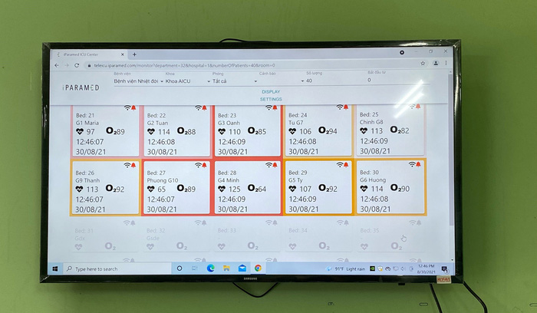

Giải pháp công nghệ cao Tele-ICU Monitoring sử dụng hệ thống IoT cho phép nhân viên y tế theo dõi từ xa tình trạng của bệnh nhân theo thời gian thực

Giải pháp công nghệ cao Tele-ICU Monitoring chỉ là một ví dụ tại Việt Nam cho thấy việc ứng dụng công nghệ IoT vào điều trị bệnh nhân COVID-19. Trên thế giới, đại dịch COVID-19 được cho là đã thúc đẩy mạnh mẽ quá trình ứng dụng công nghệ IoT.

Theo báo cáo "Global Internet of Things in Retail Market By Component, By Technology, By Regional Outlook, COVID-19 Impact Analysis Report and Forecast, 2021 - 2027"), đại dịch COVID-19 toàn cầu đã ảnh hưởng đến chi tiêu IoT toàn cầu. Các thiết bị IoT được ứng dụng trong rất nhiều ngành. Chẳng hạn, các cảm biến được kết nối IoT, thẻ RFID và GPS để giám sát việc vận chuyển hàng hóa trong thời gian thực, cung cấp khả năng quản lý chuỗi cung ứng dễ dàng.

Công nghệ IoT còn giúp ngăn ngừa hư hỏng, mất mát hàng hóa trong quá trình vận chuyển, điều này rất hữu ích đối với các mặt hàng thực phẩm dễ hư hỏng. Dữ liệu thời gian thực về điều kiện giao thông, thời tiết và tốc độ của các phương tiện sẽ thúc đẩy hoạt động hậu cần thông minh.

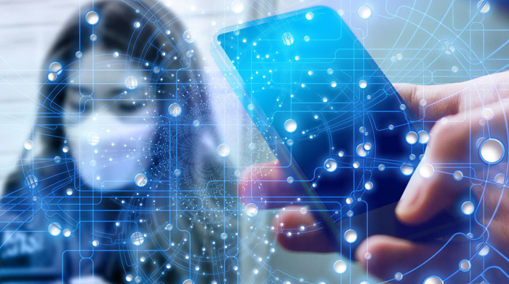

Theo báo cáo State of the Connected World của WEF, tăng cường bảo mật và quyền riêng tư không phải là điều ưu tiên duy nhất để hiện thực hóa tiềm năng của hàng tỷ thiết bị IoT. Khi thiết bị IoT tiếp tục mở rộng và cung cấp lợi ích mới cho các cá nhân, doanh nghiệp và cộng đồng, việc quản trị các thiết bị IoT được xem là điều rất quan trọng. Dựa trên các cuộc khảo sát và phỏng vấn hơn 400 chuyên gia về các chủ đề trên toàn thế giới, kết quả báo cáo nêu bật 5 hành động cần thiết để có thể ứng dụng và phát huy hết hiệu quả của các thiết bị IoT. Đó là:

- Xây dựng tính minh bạch và niềm tin vào các công nghệ IoT.

- Đảm bảo quyền riêng tư công cộng và bảo mật.

- Cung cấp quyền truy cập thiết bị IoT bình đẳng cho tất cả mọi người.

- Khuyến khích sử dụng IoT để giải quyết những thách thức lớn nhất của loài người.

- Tập hợp mọi người và tạo sự đồng thuận toàn cầu về những vấn đề quan trọng này.

Giữa cuộc khủng hoảng COVID-19, thị trường thiết bị IoT toàn cầu ước tính đạt 4,9 tỷ USD vào năm 2020, dự kiến sẽ đạt quy mô 13,8 tỷ USD vào năm 2026, tăng trưởng với tốc độ CAGR là 18,5%. Trong đó, thị trường IoT ở Mỹ ước tính đạt 1,6 tỷ USD vào năm 2021. Trung Quốc, nền kinh tế lớn thứ hai thế giới, được dự báo sẽ đạt quy mô thị trường dự kiến là 2,1 tỷ USD vào năm 2026. Các thị trường IoT đáng chú ý khác là Nhật Bản và Canada, mỗi thị trường được dự báo sẽ tăng trưởng lần lượt ở mức 16,5% và 15,8%. Tại Châu Âu, thị trường IoT ở Đức được dự báo sẽ tăng trưởng với tốc độ CAGR khoảng 13,5.

**CHƯƠNG IV: THIẾT KẾ VÀ CHẠY ỨNG DỤNG**

1. **Ngôn ngữ sử dụng Java và phần mềm sử dụng NetBeans**
2. Java là gì?

Java là một trong những ngôn ngữ lập trình hướng đối tượng, được sử dụng trong phát triển phần mềm, trang web, game và ứng dụng trên các thiết bị di động. Ra đời từ năm 1991 với tên gọi là Oak và được đổi tên thành Java vào năm 1995 đến nay; năm 2010, Java được Oracle mua lại.

Có thể nhận định, Java là ngôn ngữ lập trình có đặc điểm nổi bật như: Hướng đối tượng; Chạy trên mọi nền tảng; Tính bảo mật cao; Mạnh mẽ; Phân Tán và Đa luồng xử lý…

Hiện nay, Java có 3 phiên bản:

* **Java Standard Edition (Java SE)** – Là nền tảng cơ bản cho phép phát triển giao diện điều khiển, các ứng dụng mạng và các ứng dụng dạng Win Form.
* **Java Enterprise Edition (Java EE)** – Được xây dựng trên nền tảng Java SE, giúp phát triển các ứng dụng web, các ứng dụng ở cấp doanh nghiệp, …
* **Java Mobile Edition (Java ME)** – Là nền tảng cho phép phát triển các ứng dụng nhúng vào các thiết bị điện tử như mobile,…

Phiên bản Java SE gồm có 2 thành phần:

* **JRE (Java Runtime Environment):** cung cấp JVM (Java Virtual Machine) và thư viện được sử dụng để chạy chương trình Java.
* **JDK (Java Development Kit):** được biết đến như bộ cung cụ phát triển Java, bao gồm: trình biên dịch và trình gỡ rối được sử dụng để phát triển các ứng dụng Java.

**NetBeans IDE là gì?**

* **NetBeans IDE** là một công cụ hỗ trợ lập trình viết mã code miễn phí được cho là tốt nhất hiện nay, được sử dụng chủ yếu cho các lập trình viên phát triển Java, tuy nhiên. phần mềm này có dung lượng khá “nặng” dành cho các máy cấu hình có RAM, CPU tương đối cao để vận hành.
* **NetBeans IDE** là môi trường phát triển tích hợp và cực kỳ cần thiết cho các lập trình viên, công cụ này có thể hoạt động tốt với rất nhiều nền tảng hệ điều hành khác nhau như Linux, Windows, MacOS,…Đồng thời là một mã nguồn mở cung cấp các tính năng cần thiết nhất để tạo ra các ứng dụng web, thiết bị di động, desktop.
* **NetBeans IDE** cũng hỗ trợ rất nhiều những ngôn ngữ lập trình như Python, Ruby, JavaScript, Groovy, C/C++ và PHP.
* Để có thể cài đặt được **NetBeans IDE** các bạn phải cài đặt và cấu hình sẵn JDK trong máy thì mới có thể tiến hành cài đặt. Đáng chú ý, NetBeans IDE được chia thành nhiều gói khác nhau để người dùng có thể tải về từng phần, tiết kiệm dung lượng, tùy theo nhu cầu của mình.

**Hướng dẫn cài đặt NetBeans**

1. **Tải về Java SE Development Kit (JDK)**

Bước 1: Chọn phiên bản JDK cần sử dụng tại đây: https://www.oracle.com/java/technologies/downloads/

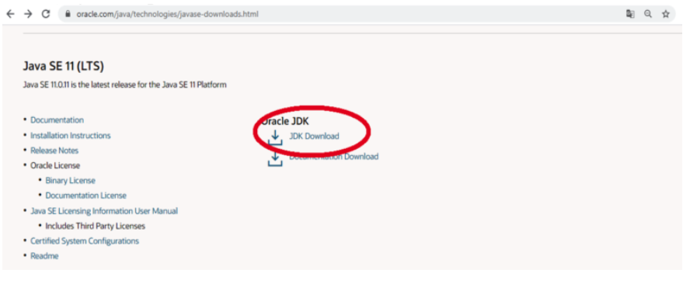

Bước 2: Lựa chọn phiên bản phù hợp với hệ điều hành (trong hướng dẫn này sẽ download phiên bản dành cho Window X64).

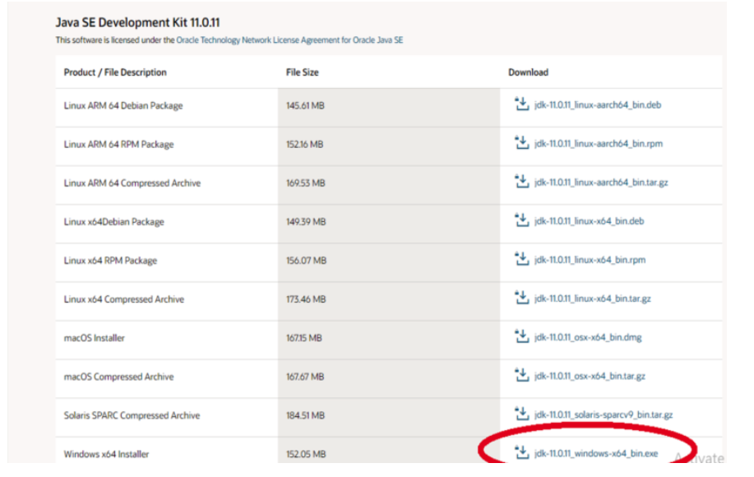

2. **Tải về bộ cài đặt NetBeans IDE**

Link download: <https://netbeans.apache.org/>

Bước 1:

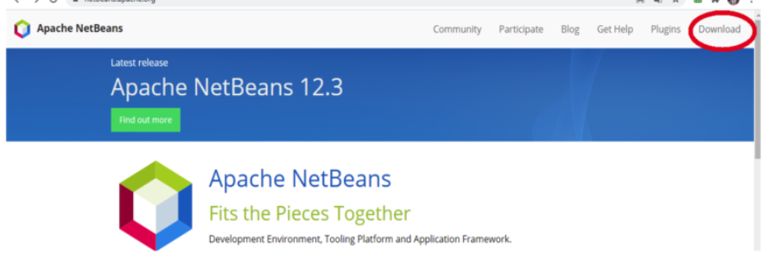

Bước 2:

Bước 3:

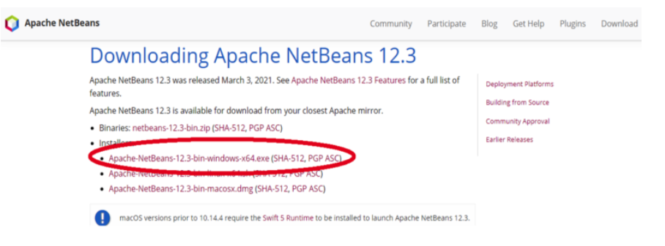

Bước 4:

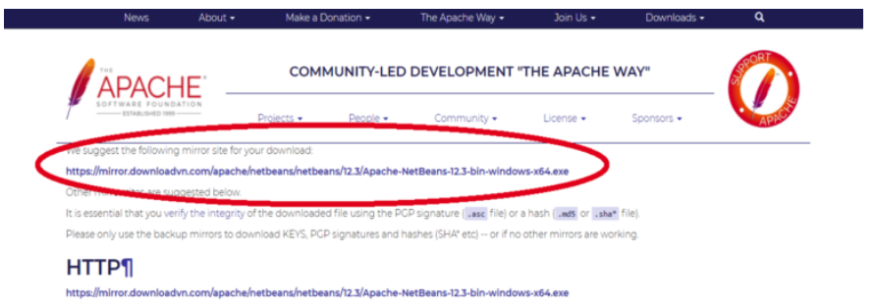

Sau khi tải về 2 bộ cài đặt JDK và NetBeans IDE, chúng ta sẽ tiến hành cài đặt JDK trước và cài đặt NetBeans IDE sau đó.

Tiến hành cài đặt

1.Cài đặt Java SE Development Kit (JDK)

Bước 1: Chạy file JDK đã tải phía trên – chọn Yes

Bước 2: Chọn Next

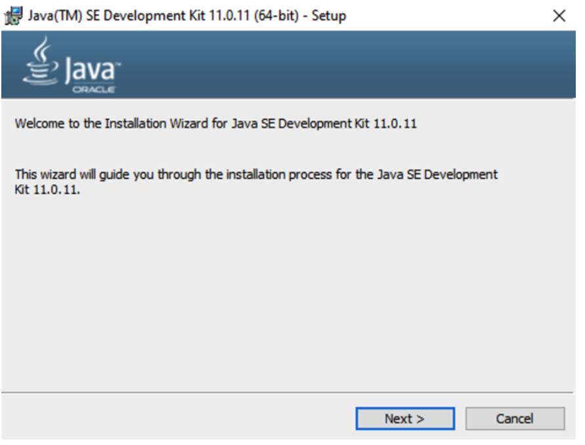

Bước 3: Next

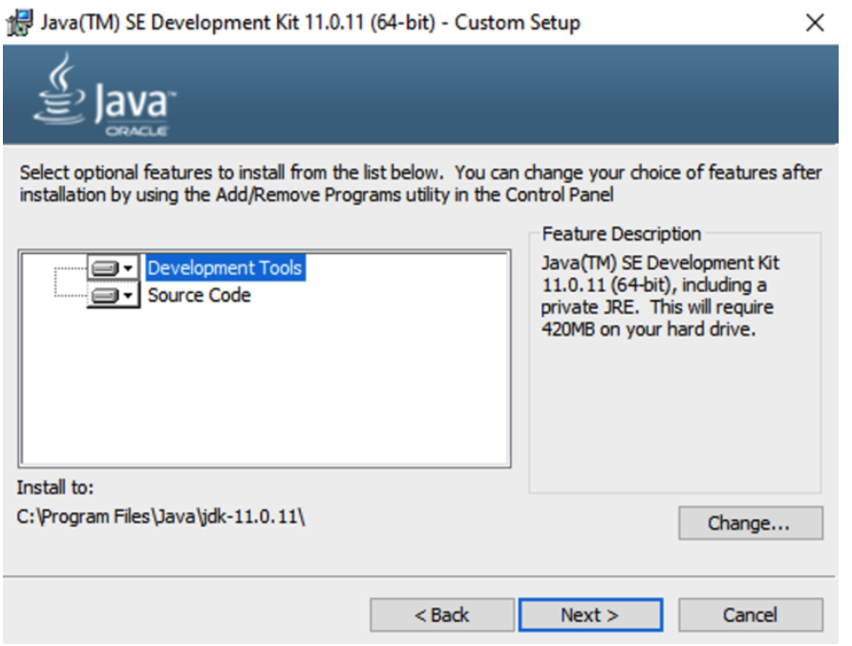

Bước 4: Chọn Close

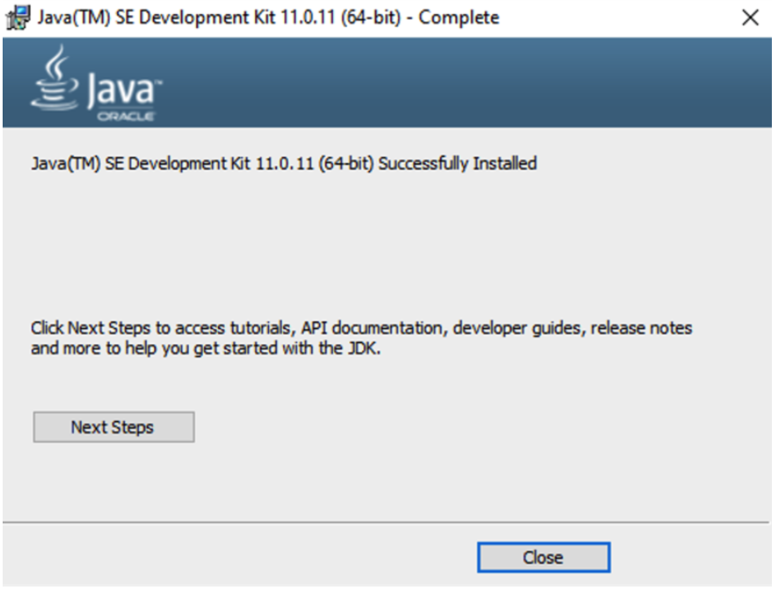

2. Cài đặt NetBeans

Bước 1: Chạy file NetBeans IDE đã tải phía trên – Chọn Yes

Bước 2: Chọn Next

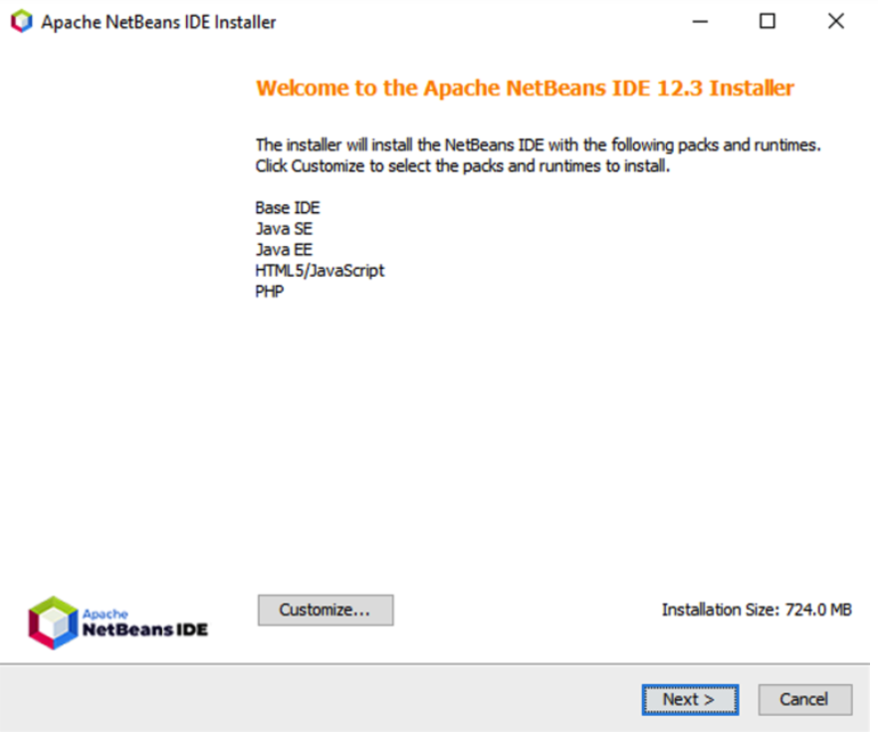

Bước 3: Tích Accept, sau đó chọn Next

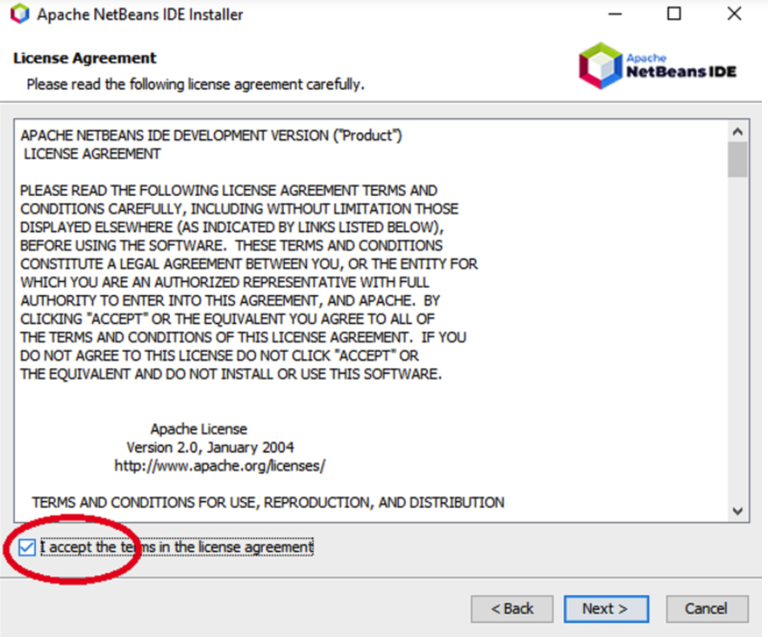

Bước 4: Chọn Browse để chỉnh lại đường dẫn cài đặt nếu cần thiết, sau đó chọn Next

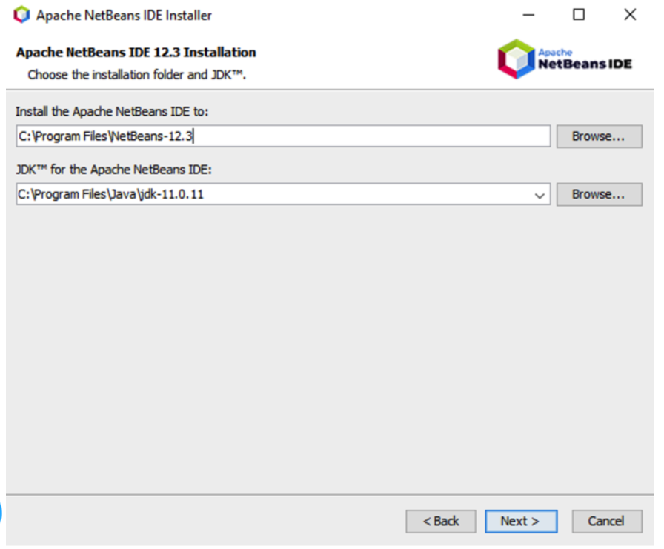

Bước 5: Chọn Install

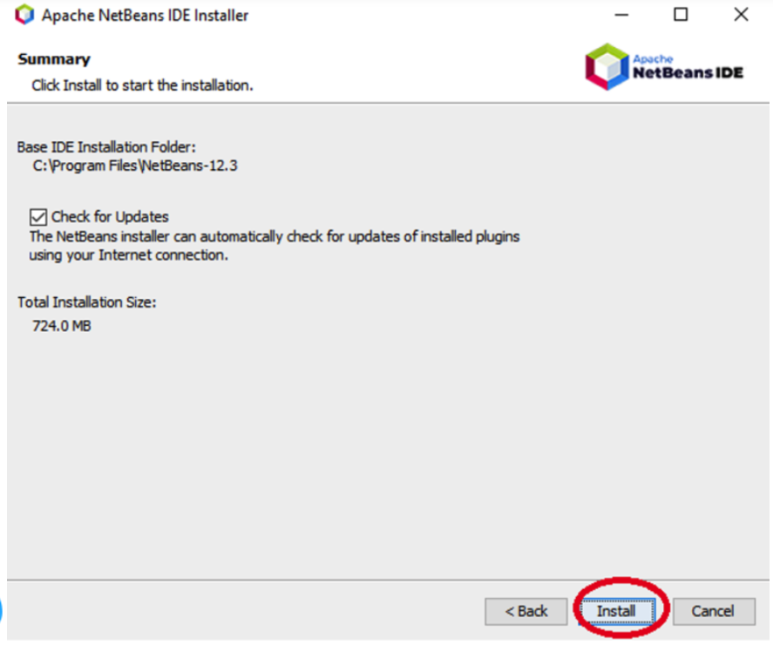

Bước 6: Chọn Finish để kết thúc cài đặt

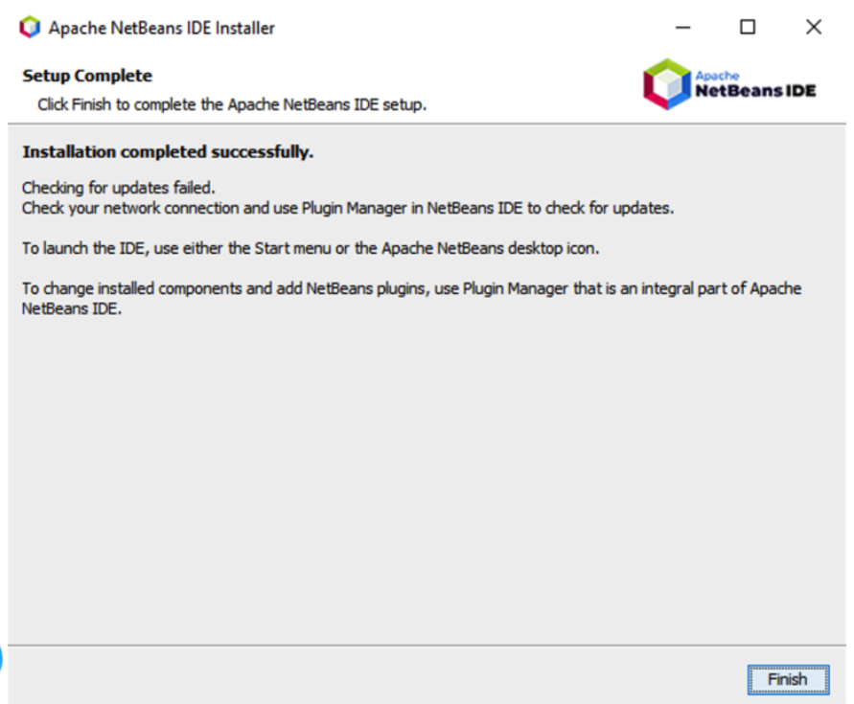

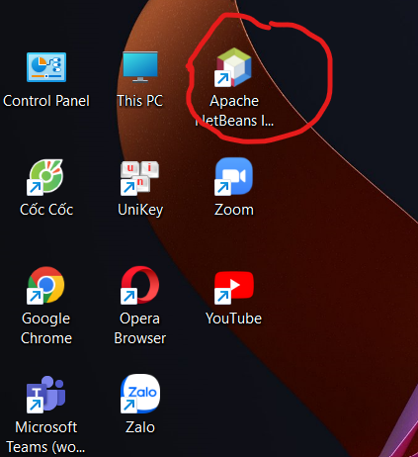

Sau khi cài đặt thành công, trên màn hình sẽ xuất hiện Shortcut của Apach NetBeans IDE

Thiết lập môi trường

Bước 1: Trên màn hình Desktop, click chuột phải vào Computer (This PC) sau đó chọn Properties

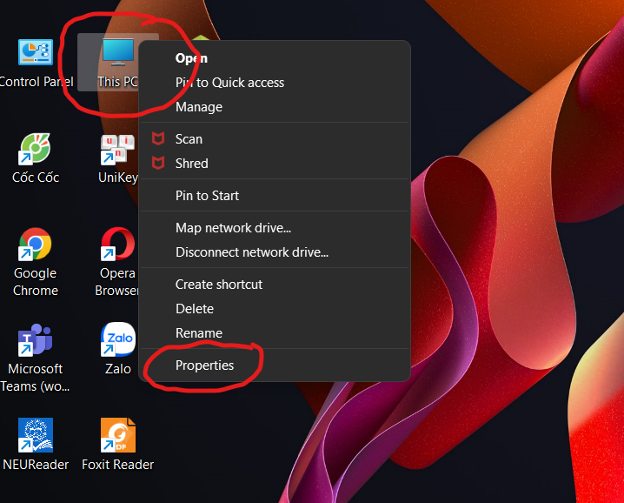

Bước 2: Chọn Advanced system settings

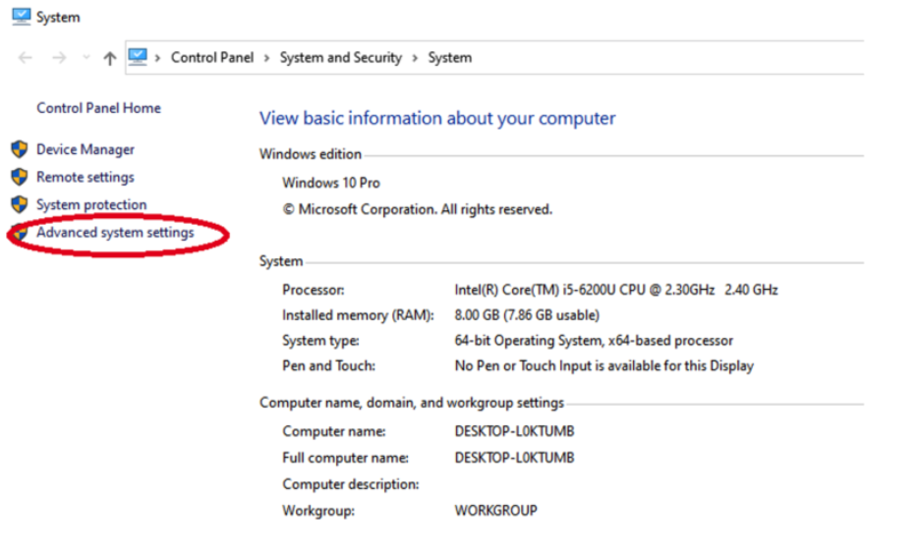

Bước 3: Chọn Environment Variables

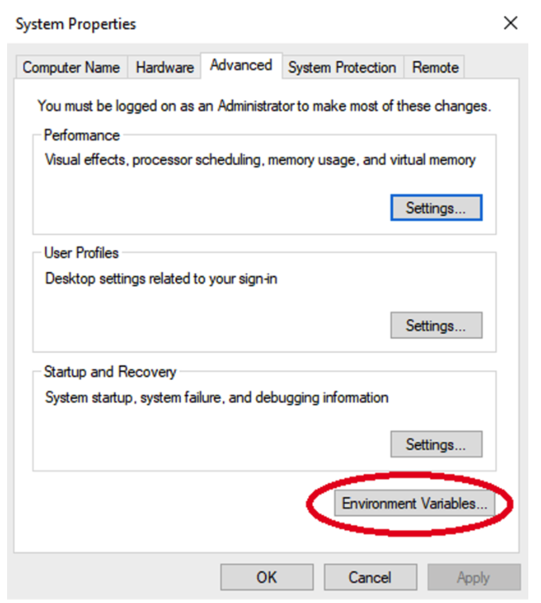

Bước 4: Trong System Variables, chọn “New…”

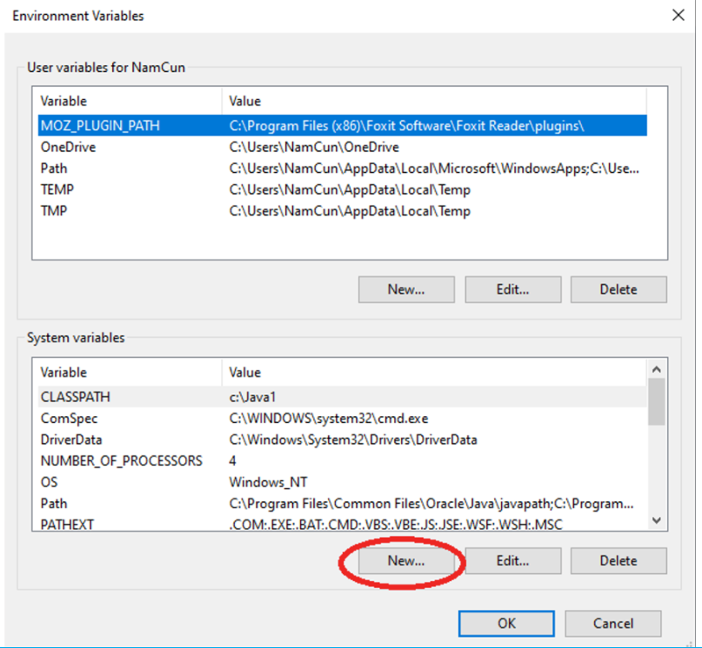

Bước 5: Trong hộp thoại New System Variable, điền thông tin như sau:

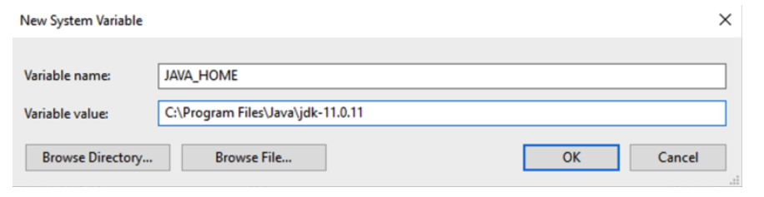

Variable name: JAVA_HOME  
Variable value: C:\Program Files\Java\jdk-11.0.11 (điền đường dẫn thư mục đặt JDK)  
Sau đó, click “OK” để hoàn tất việc đặt tên biến môi trường

Bước 6: Sửa đổi biến môi trường Path: Trong phần System Variable, ta sửa biến môi trường Path: Click đúp chuột vào dòng “Path”

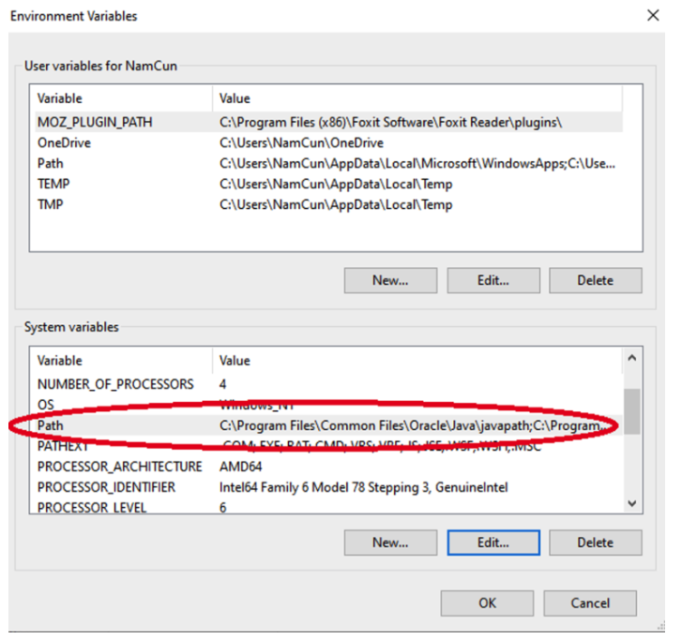

Bước 7: Click “New” và điền %JAVA_HOME%\bin

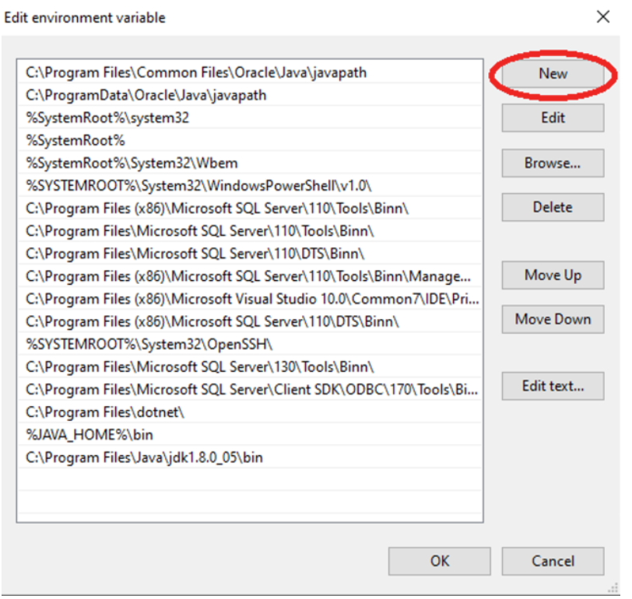

Hướng dẫn sử dụng NetBeans IDE

Bước 1: Trên màn hình Desktop, click đúp chuột vào shortcut Apach NetBeans 12.5

Bước 2: Tạo dự án mới, chọn File/New Project (Ctrl + Shift + N)

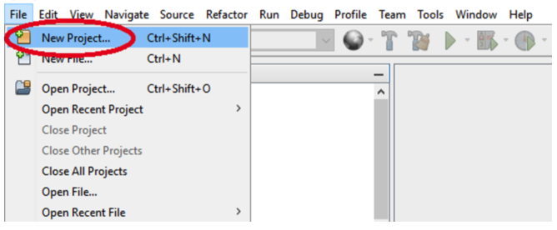

Bước 3: Chọn Java with Ant/ Java Application/ Next

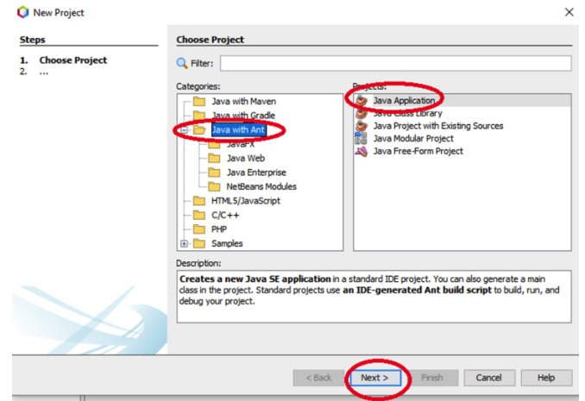

Bước 4: Sửa lại tên dự án (Project Name) và chọn vị trí lưu dự án (Browse phần Project Location), sau đó chọn “Finish”

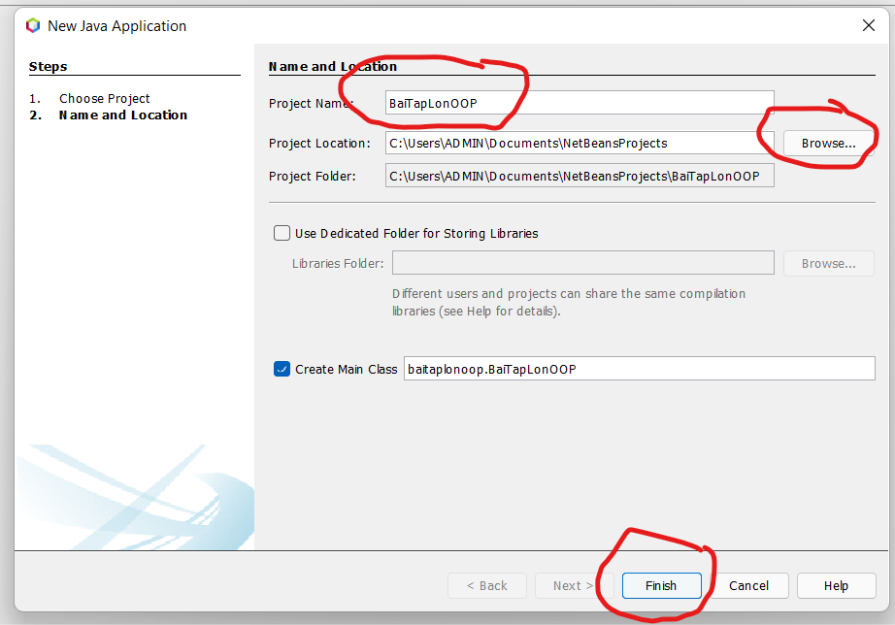

Bước 5: Kết quả

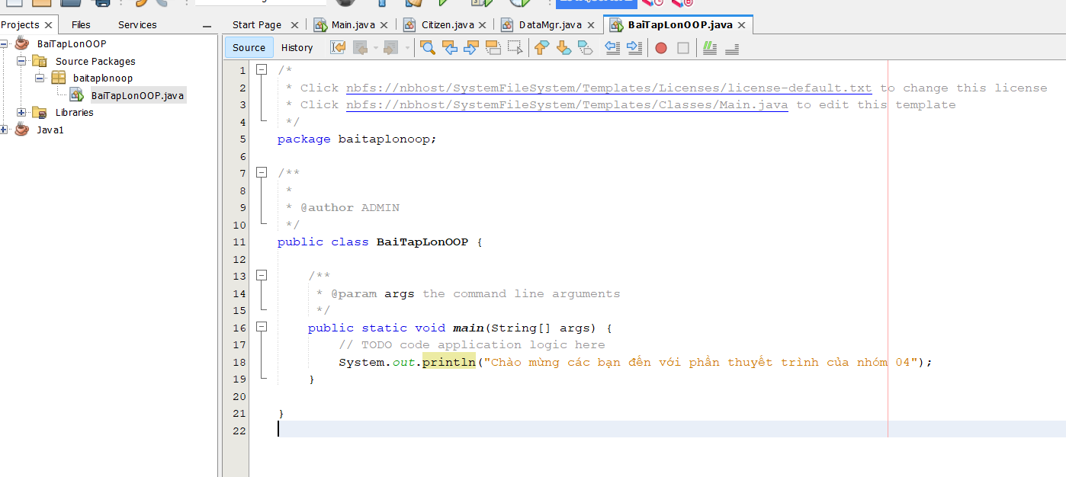

1. Các lớp đối tượng

1.Class Citizen

- Mô tả:

Mỗi người dân đều có thông tin: Tên bệnh nhân, CMTND, tuổi, giới tính, địa chỉ thường trú, địa chỉ tạm trú tình trạng sức khỏe(bình thường, tiếp xúc vs bệnh nhân dương tính vs Covid19) và lộ trình di chuyển của bệnh nhân cần được theo dõi. Trong lớp này người dùng sẽ cần nhập thông tin cho thông tin cho n công dân (mặc định tất cả ban đầu đều bình thường nên lộ trình di chuyển của bệnh nhân rỗng). Tiếp đó, nhập tên của bệnh nhân sau đó hiển thị thông tin những bệnh nhân với tên đã nhập (nếu không tìm thấy thì ghi không tìm thấy bệnh nhân nào). Và thiết lập tình trạng sức khỏe cho bệnh nhân (Normal, Follow, Active)

- Code minh họa:

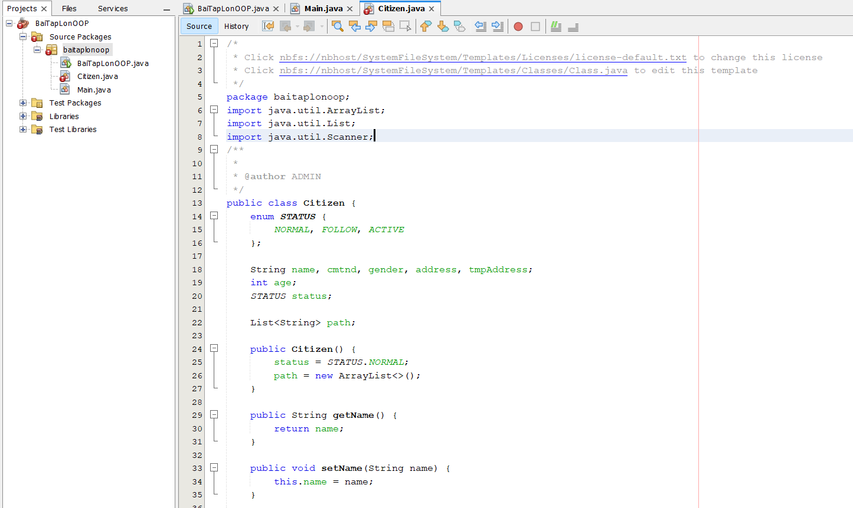

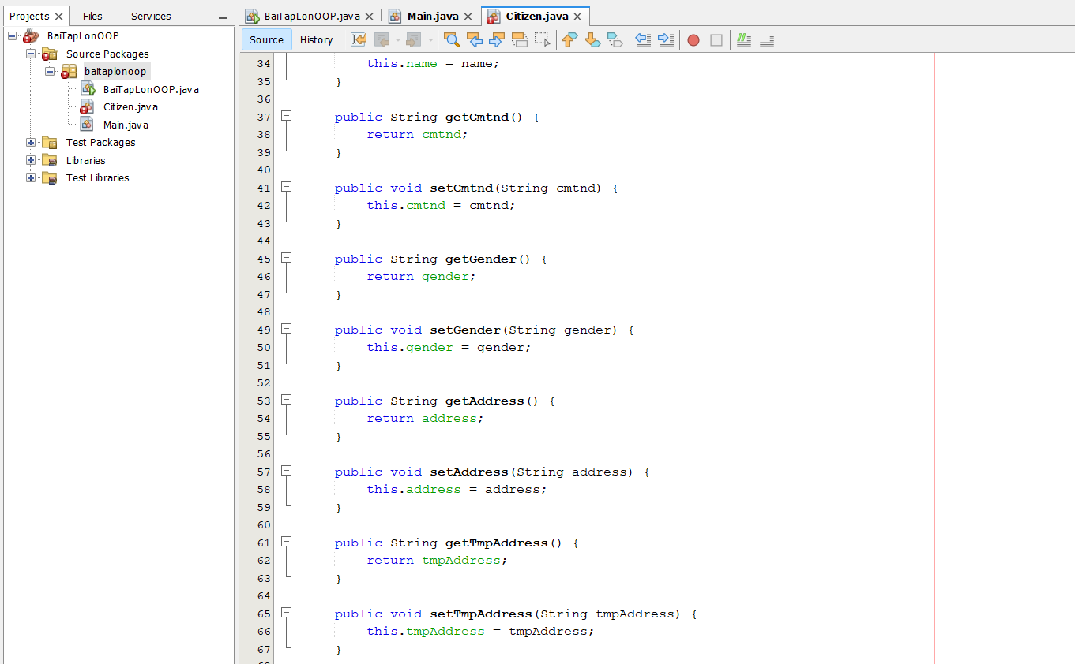

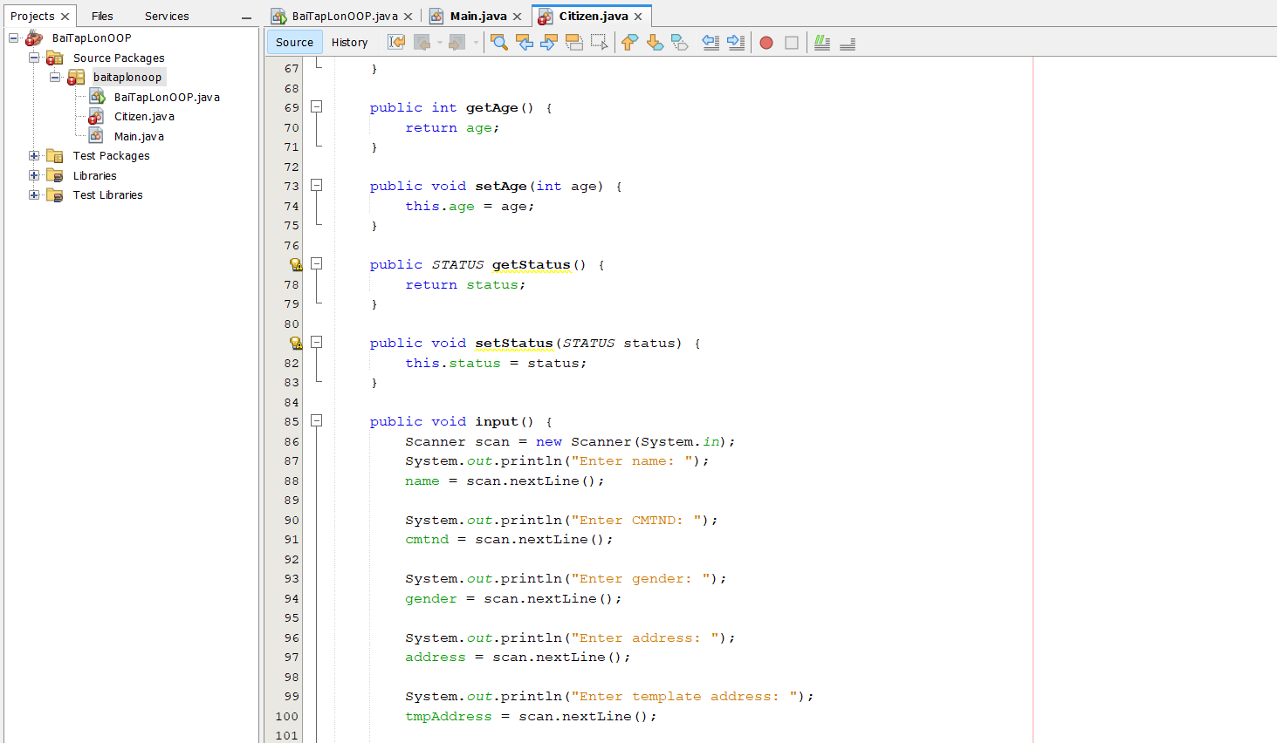

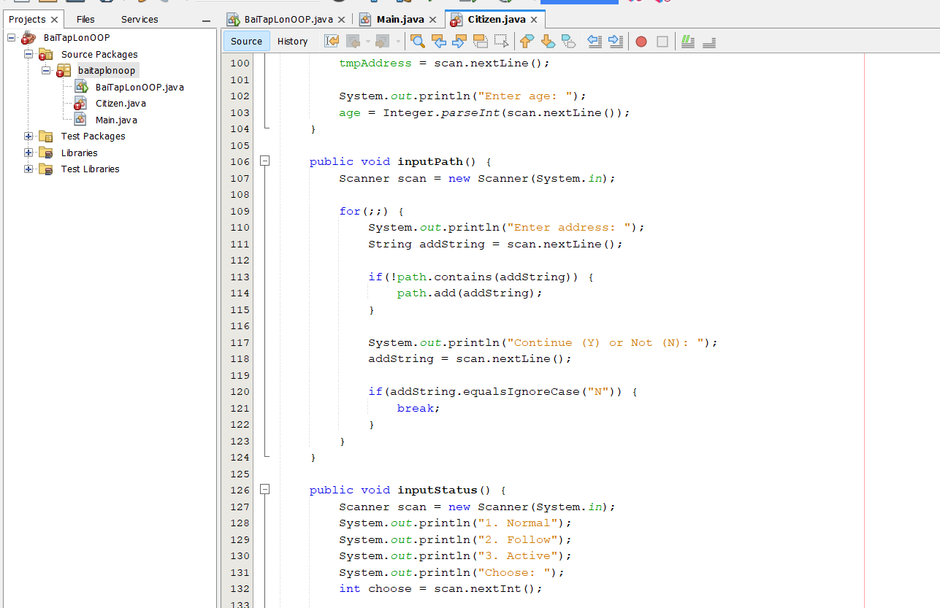

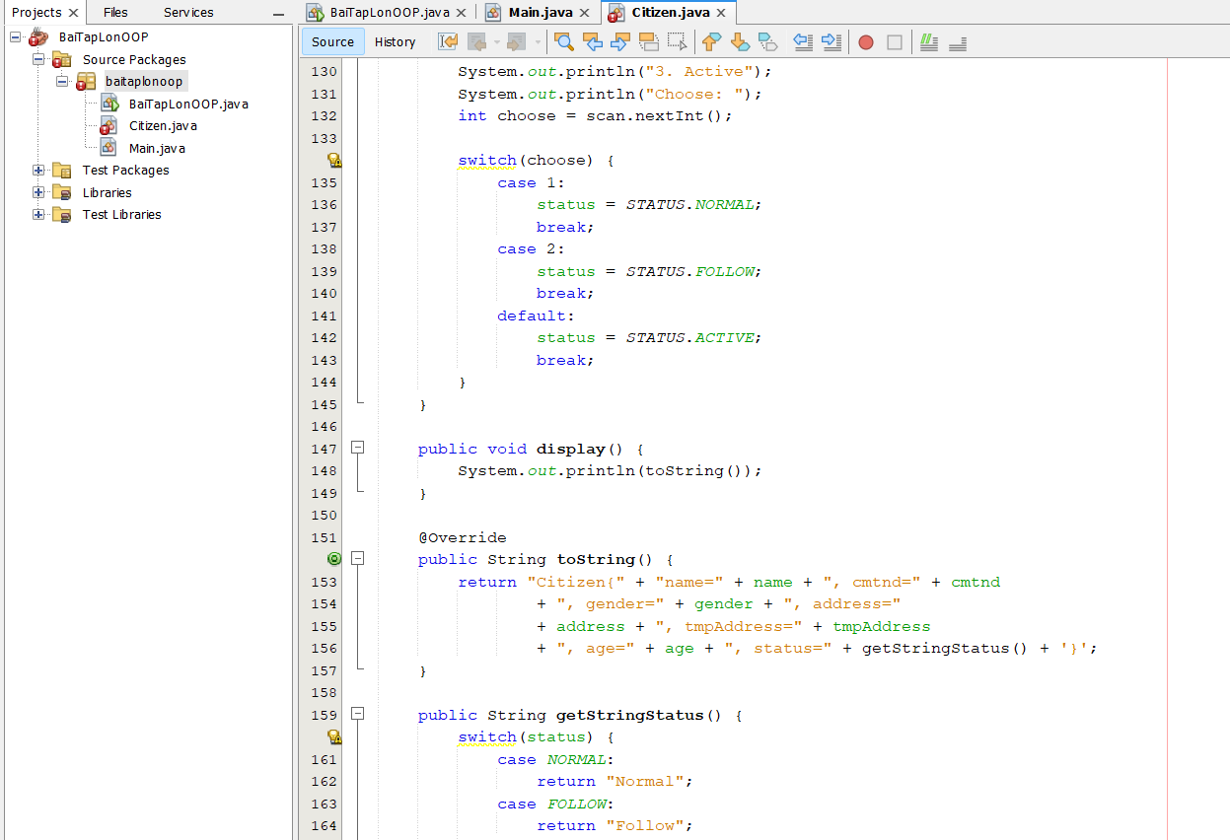

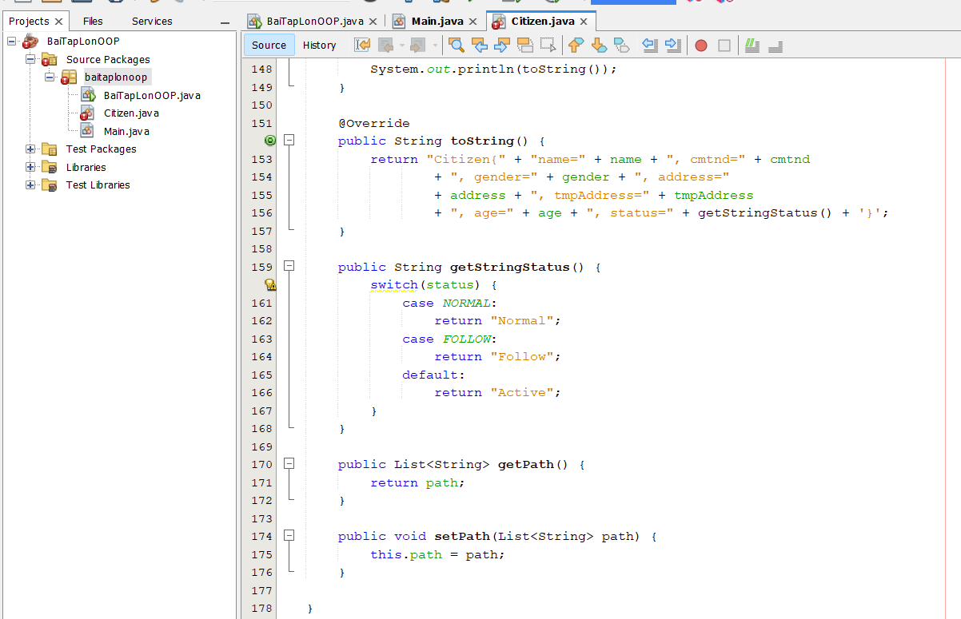

2.Class DataMgr

- Mô tả:

Đối tượng dùng để quản lý thông tin của các công dân tại Việt Nam

- Code minh họa:

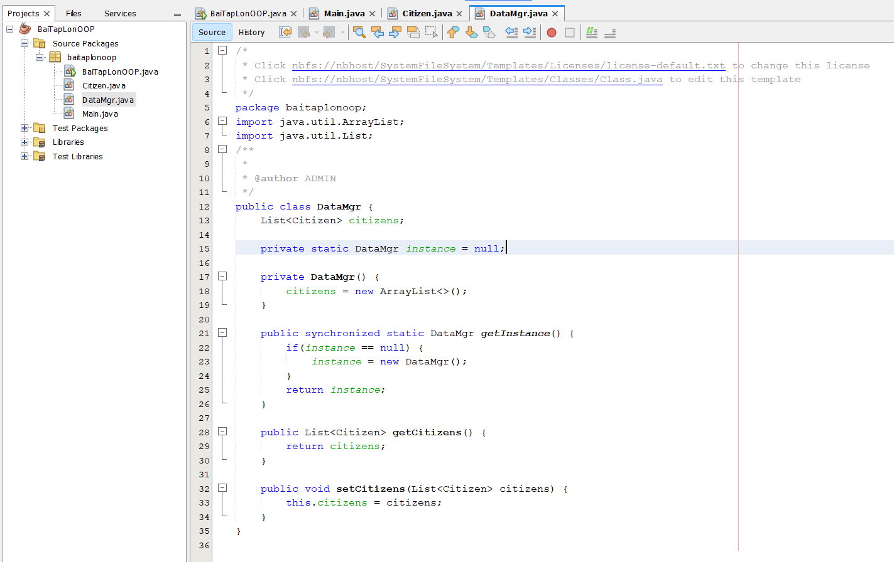

3.Class Main

- Mô tả:

Xây dựng menu chương trình thực hiện tất cả các chức năng:

1.lập danh sách tất cả các công dân ở Việt Nam

2.Tìm kiếm thông tin bệnh nhân theo tên

3.Tìm kiếm bệnh nhân theo CMTND

4.Thiết lập tình trạng sức khỏe

5.Thiết lập lộ trình di chuyển của 1 bệnh nhân

6.Thiết lập trạng thái bệnh nhân đã tiếp xúc vs 1 bệnh nhân dương tính Covid19

7.Hiển thị danh sách bệnh nhân dương tính Covid19

8.Hiển thị danh sách bệnh nhân đang theo dõi

- Code minh họa:

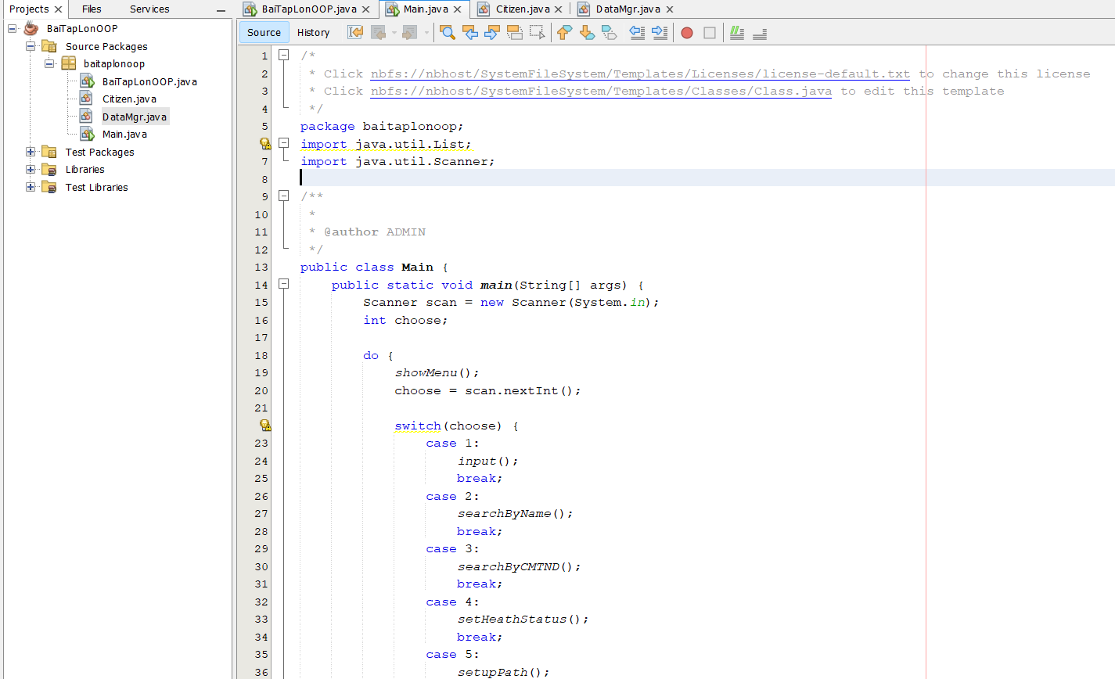

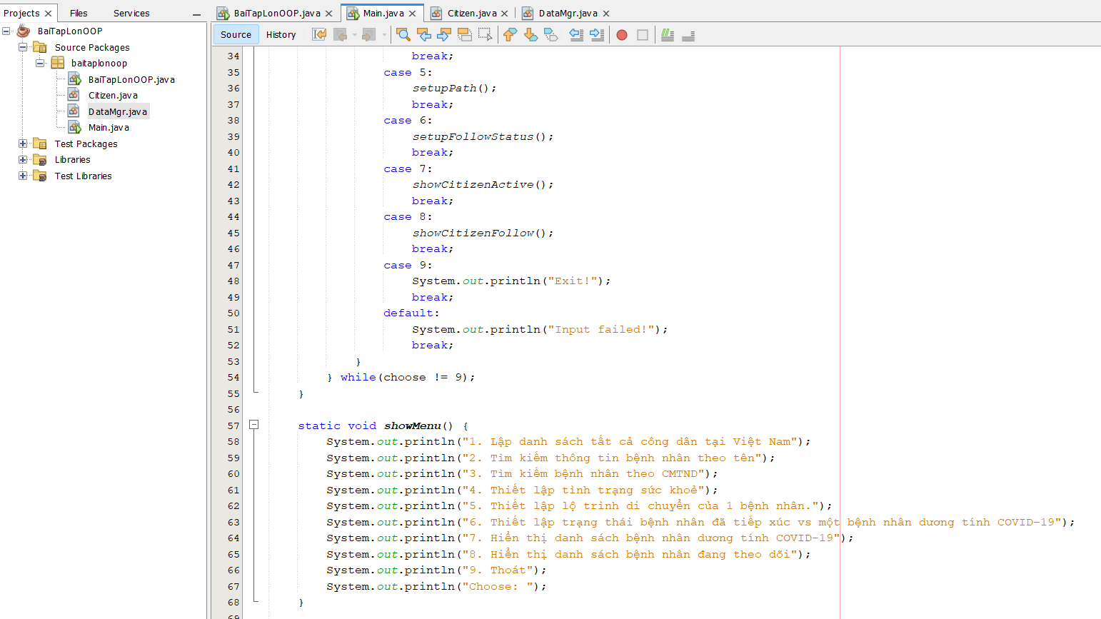

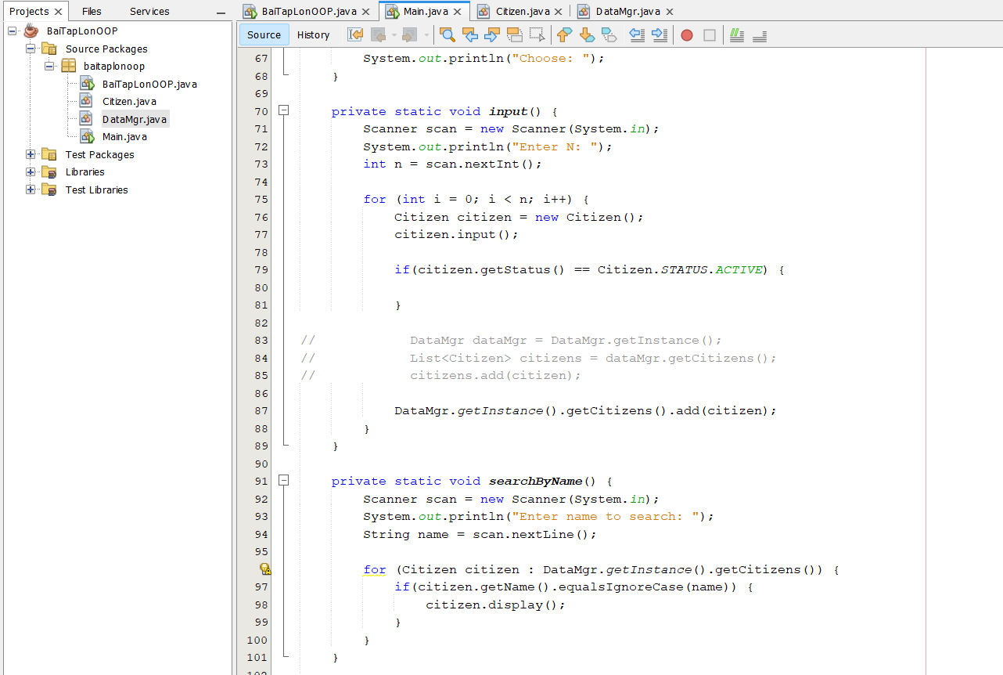

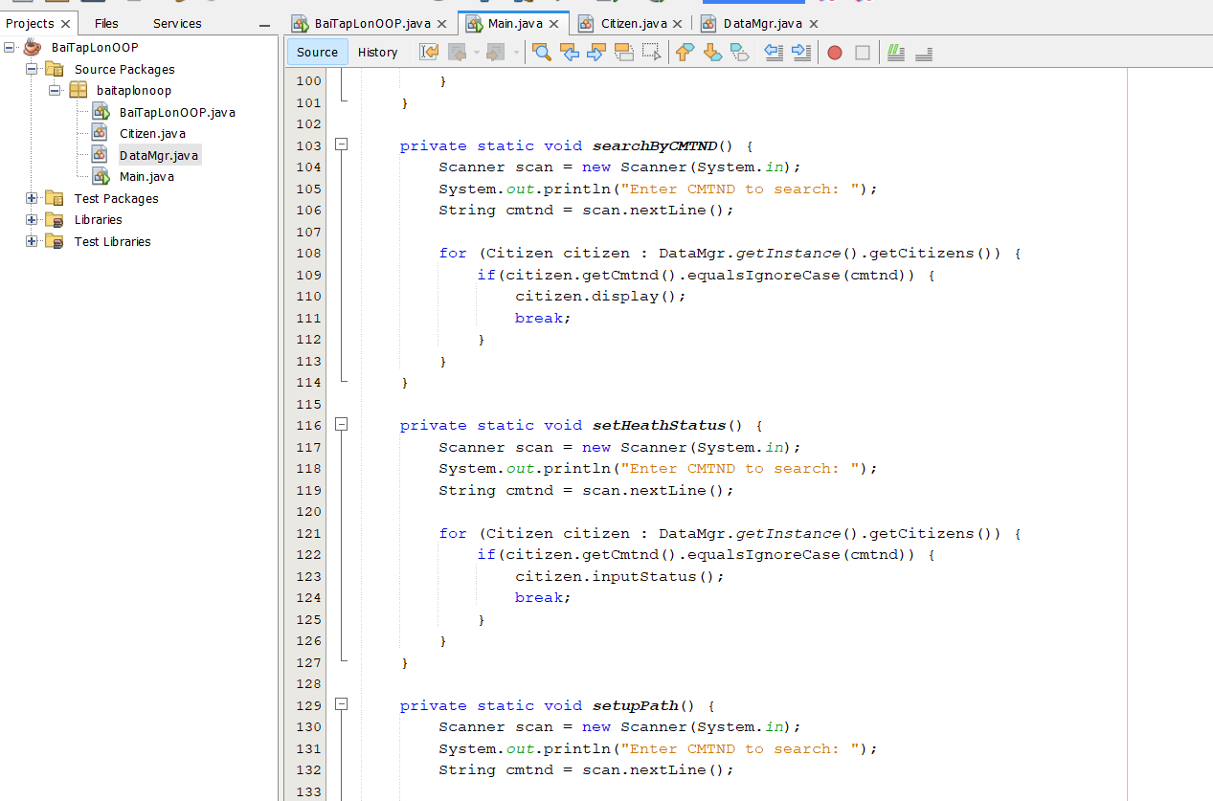

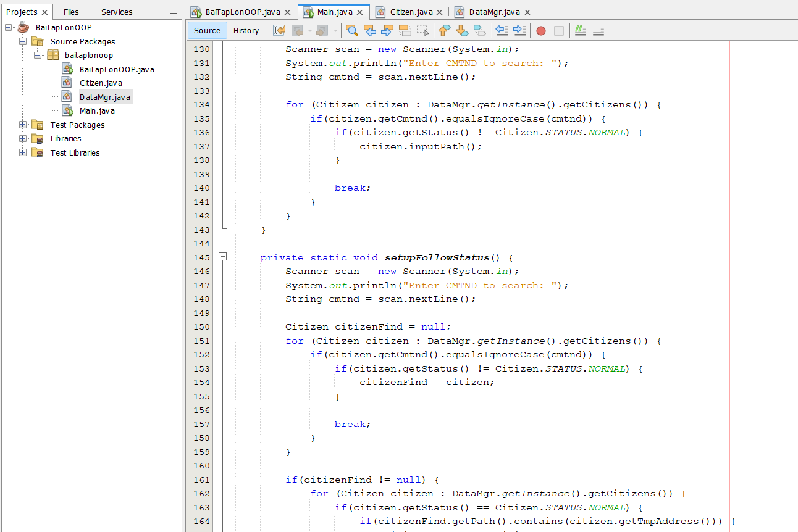

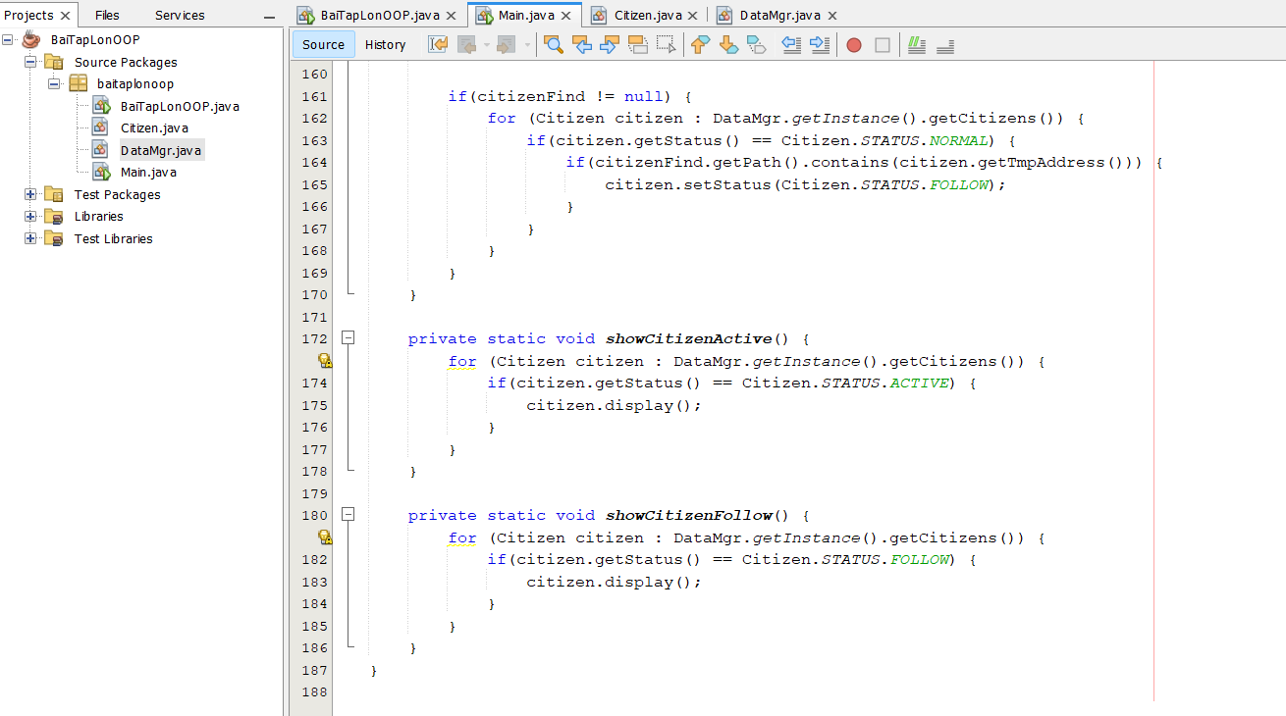

1. Chạy chương trình

1.Giao diện khởi động

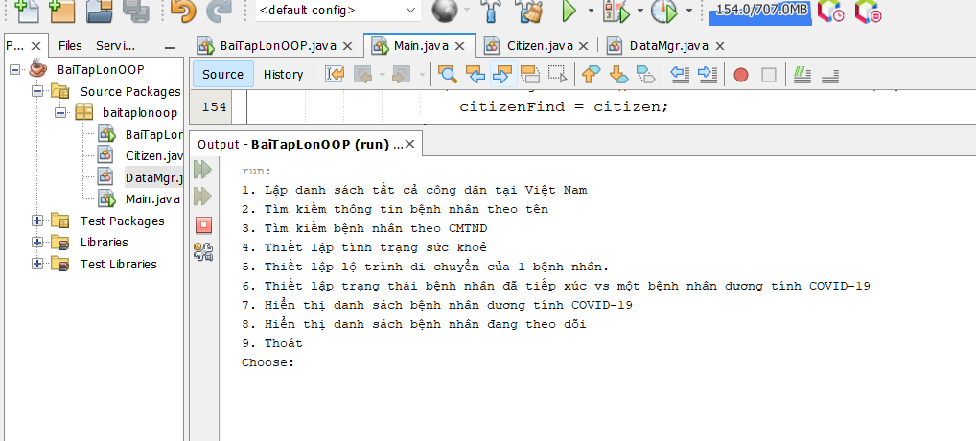

Đây là menu lựa chọn nhập thông tin cho bệnh nhân Covid-19. Bao gồm: nhập thông tin của n người dân Việt Nam (gồm tên, giới tính, số CMTND, địa chỉ tạm trú, địa chỉ thường trú và tuổi)

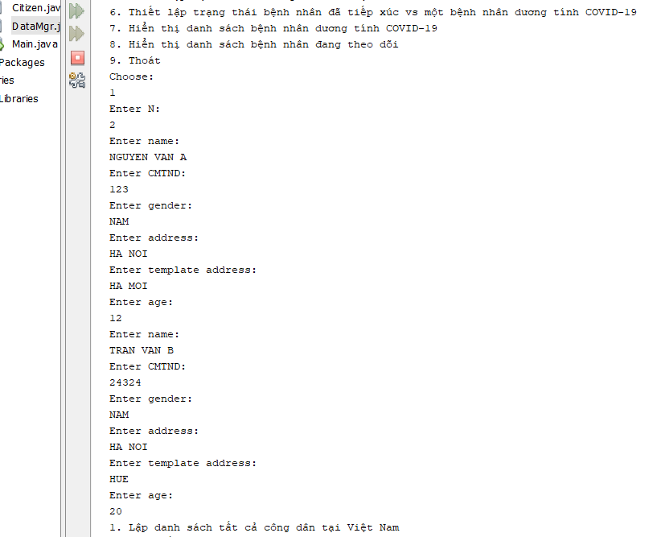

Tìm kiếm thông tin bệnh nhân theo tên

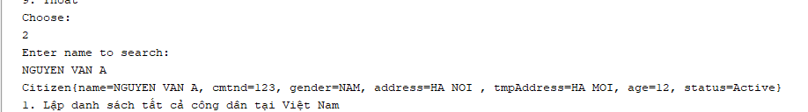

Tìm kiếm thông tin bệnh nhân theo CMTND

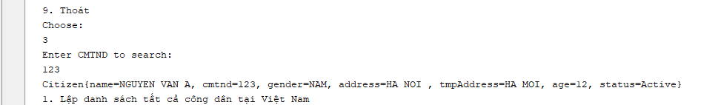

Bắt đầu thiết lập tình trạng sức khỏe

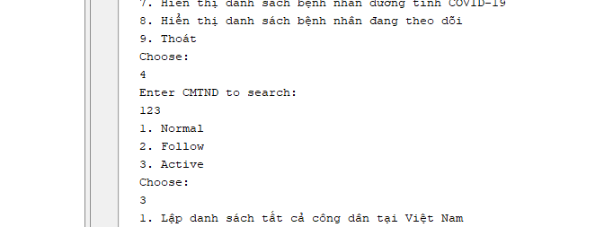

Tiếp theo thiết lập lộ trình di chuyển của bệnh nhân

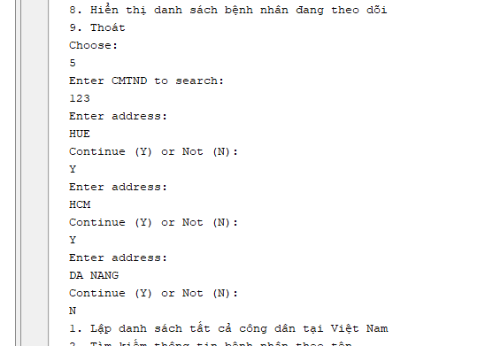

Hiển thị các bệnh nhân dương tính với Covid-19

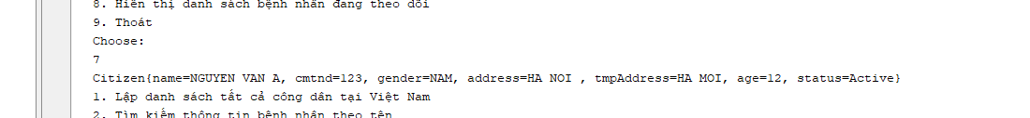

Hiện tại chưa có bệnh nhân nào đang phải theo dõi tình hình sức khỏe nên ta sẽ thiết lập trạng thái bệnh nhân tiếp xúc với bệnh nhân Covid-19.

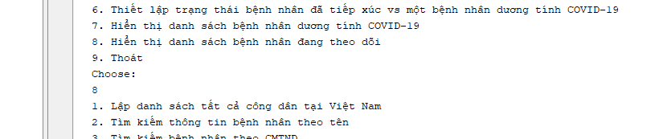

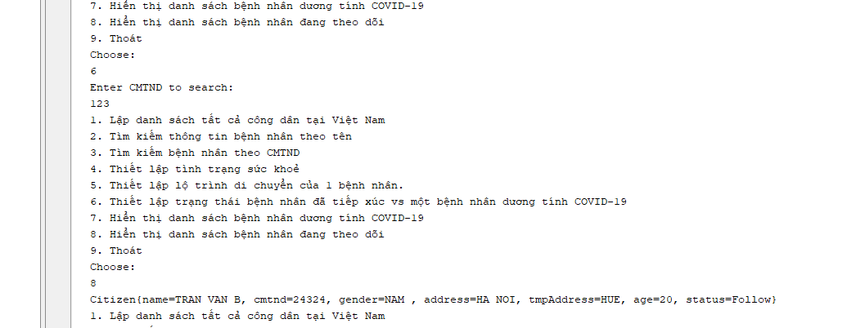

Thoát chương trình

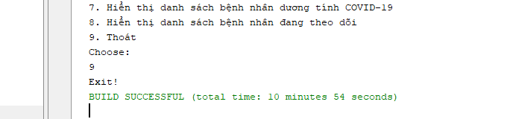

**CHƯƠNG V: QUẢN LÝ CODE**

1.Tải và cài đặt Git

Link download: <https://git-scm.com/>

Sau khi tải và cài đặt thì có giao diện như hình:

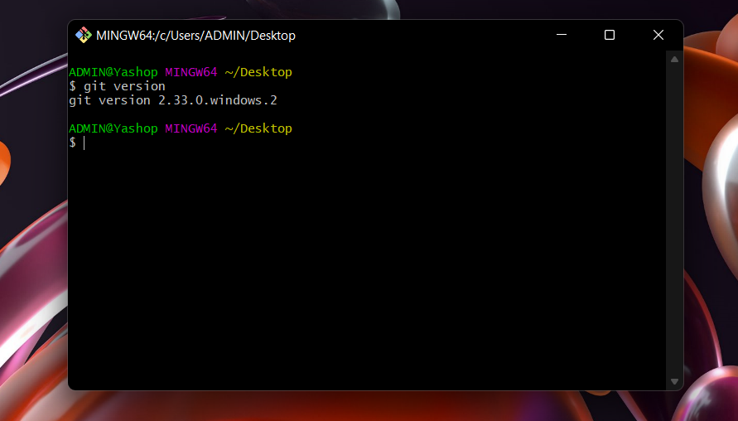

2.Quản lý Code

Tạo và đăng nhập vào tài khoản GitHub tại: <https://github.com/>

Tạo một new repository

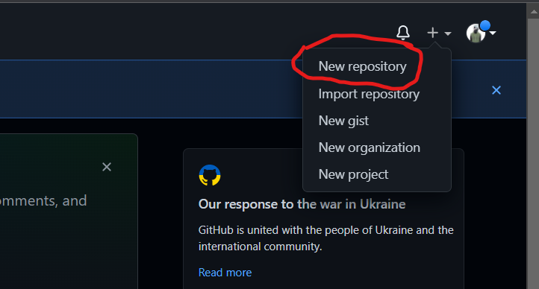

Tạo tên project, chọn chế độ Public và nhấn Create repository

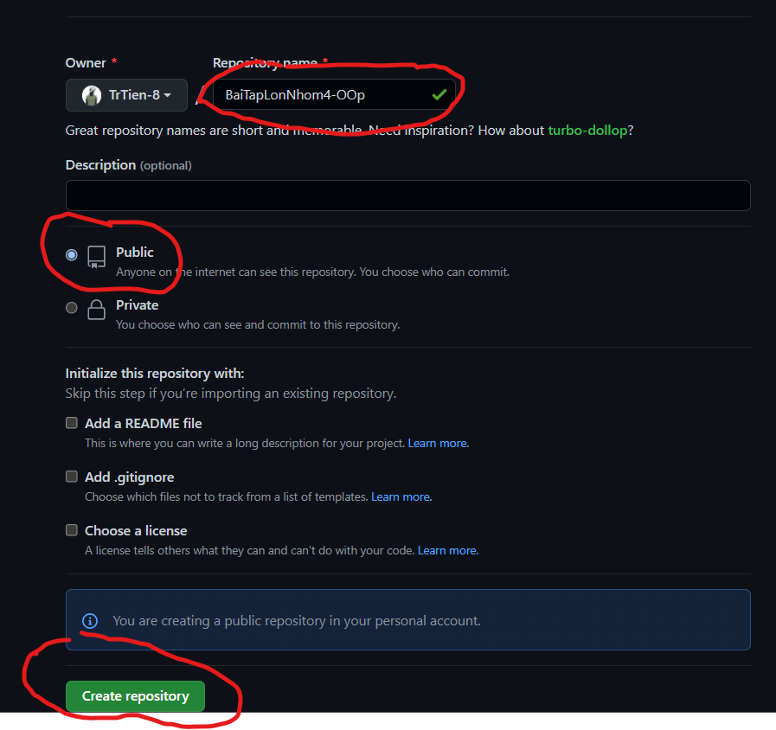

Copy link sau đó quay lại màn hình chính kích chuột phải chọn Git Bash Here

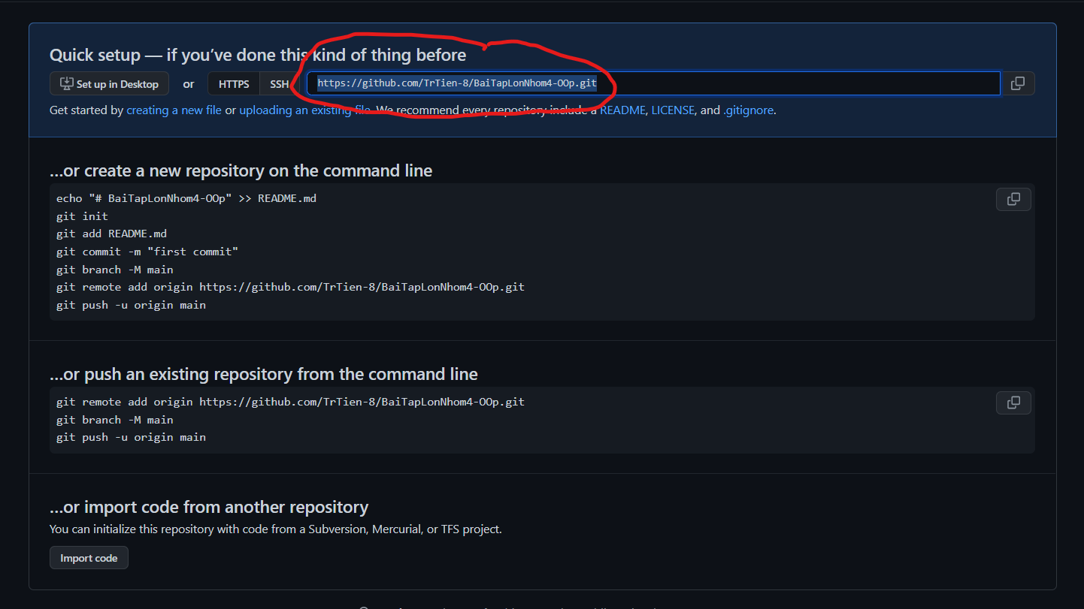

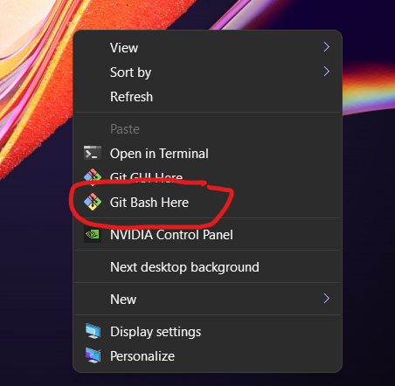

Sau đó gõ lệnh: git clone <https://github.com/TrTien-8/BaiTapLonNhom4-OOp.git> thì trên màn hình chính sẽ xuất hiện thêm 1 thư mục trùng với tên vừa tạo (đây chính là thư mục chứa code để tải lên GitHub)

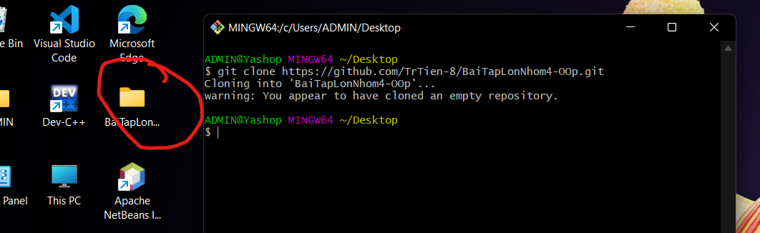

Sau đò gõ lệnh: git add . và lệnh git -m “first commit”

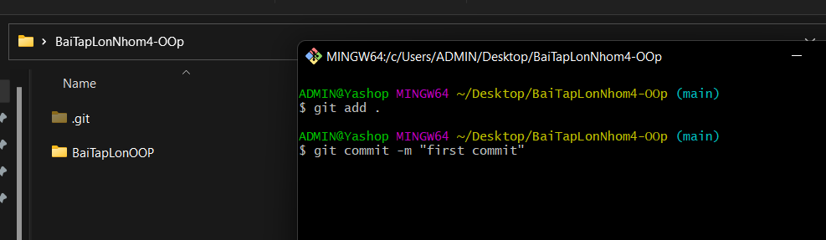

Tiếp theo gõ lệnh: git push

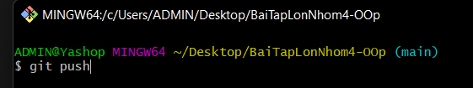

Như vậy là đã tải code lên GitHub thành công.

**Chương VI: Tổng kết**

Ta thấy rằng mặc dù tình hình dịch bệnh hiện nay đã có dấu hiệu giảm sút và Việt Nam đã đưa Covid-19 ra khỏi danh sách bệnh đặc biệt nguy hiểm. Tuy nhiên việc thực hiện quy tắc 5K vẫn thật sự cần thiết (Khẩu trang, Không tụ tập, Khử khuẩn, Khai báo y tế, Khoảng cách) . Việc áp dụng các giải pháp công nghệ Iot cũng có tác động tuyên truyền tính tự giác chấp hành của người dân, cộng đồng, đây là yếu tố vô cùng quan trọng có ý nghĩa quyết định thành công trong phòng chống dịch bệnh. Mặt khác nó cũng có ý nghĩa to lớn trong việc tiết kiệm trài chính và nguồn lực cho phòng chống dịch. Ngoài ra, lợi ích lớn hơn nhiều là góp phần “bình thường hóa” các hoạt động kinh tế, xã hội góp phần phát triển kinh tế và an sinh, an toàn xã hội.

Với phần mềm thu thập thông tin của người dân trong việc phòng chống dịch bệnh Covid-19 này đã phần nào kiểm soát được tình hình dịch bệnh. Thống kê được danh sách các bệnh nhân dương tính với Covid-19 để khắc phục 1 cách triệt để.

Link sản phẩm: https://github.com/TrTien-8/BaiTapLonNhom4-OOp